**LAPORAN**

**PRAKTIKUM PEMROGRAMAN BERBASIS WEB**

**INSTALASI DEBIAN**

Disusun untuk memenuhi tugas matakuliah Praktikum Pemrograman Berbasis Web yang dibimbing oleh Bapak Jauharul Fuady



**Disusun Oleh :**

**Achmad Khumaini**

**110533430635**

**UNIVERSITAS NEGERI MALANG**

**FAKULTAS TEKNIK**

**JURUSAN TEKNIK ELEKTRO**

**PRODI S1 PENDIDIKAN TEKNIK INFORMATIKA**

**SEPTEMBER 2013**

**LAPORAN**

**INSTALASI DEBIAN**

1. **TUJUAN**

* Mahasiswa mampu menginstal debian pada PC

1. **DASAR TEORI**
2. Pengertia Debian

Debian adalah [sistem operasi](http://id.wikipedia.org/wiki/Sistem_operasi) komputer yang tersusun dari paket-paket perangkat lunak yang dirilis sebagai perangkat lunak bebas dan terbuka dengan lisensi mayoritas *GNU General Public License* dan lisensi perangkat lunak bebas lainnya. Debian GNU/Linux memuat perkakas sistem operasi GNU dan [kernel Linux](http://id.wikipedia.org/wiki/Kernel_Linux) merupakan distribusi Linux yang populer dan berpengaruh. Debian didistribusikan dengan akses ke repositori dengan ribuan paket perangkat lunak yang siap untuk instalasi dan digunakan.

1. **LANGKAH KERJA**
2. Buka VirtualBox yang telah terinstal sebelumnya pada PC anda. Pada menu Machine pilih New

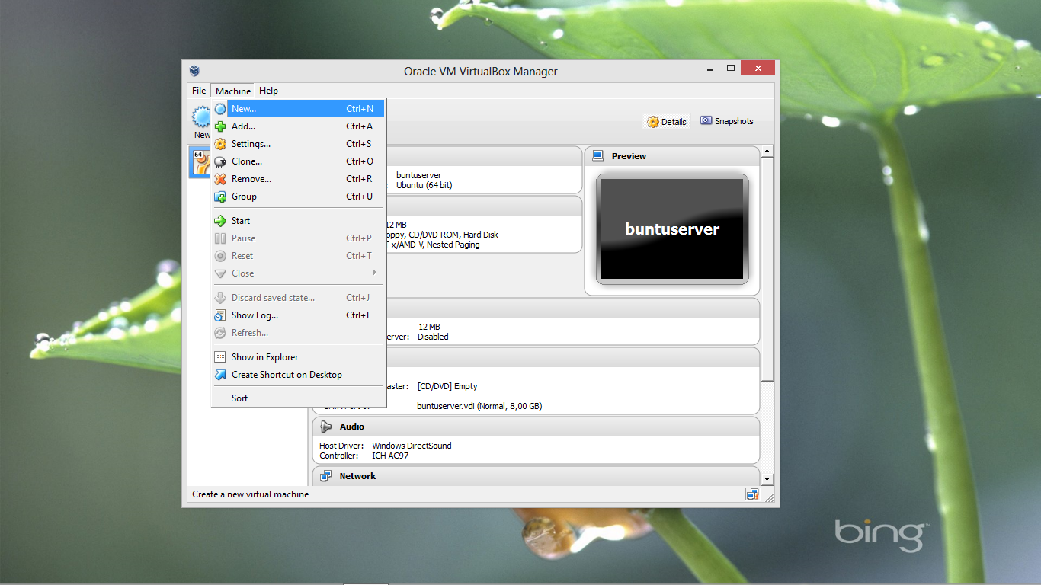

1. Lalu muncul tampilan seperti di bawah ini, pada label name isi nama yang dikehendaki sesuai dengan yang diinginkan, untuk Type dan Version isi secara otomatis. Lalu klik Button Next

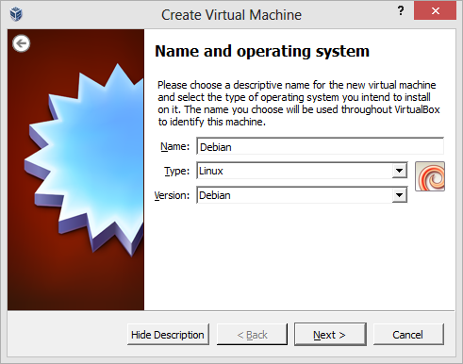

1. Kemudian muncul tampilan mengenai rekomendasi tentang memori, isi 384 MB lalu Next

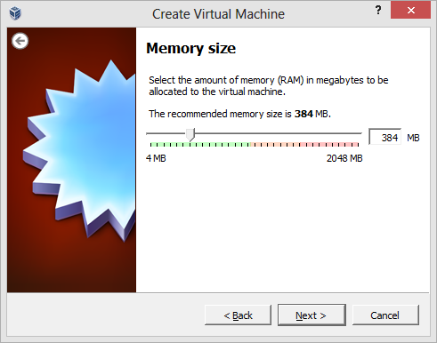

1. Pada form ini, pilih **Create a virtual hard drive now** lalu Create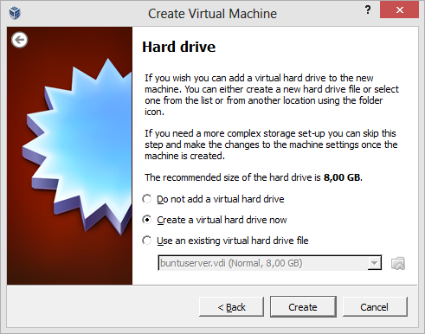
2. Lalu pilih VDI di form ini, lalu Next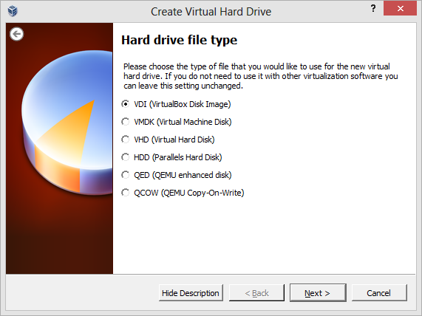
3. Pada form ini tyerdapat 2 pilihan, pilih yang Dynamically lalu Next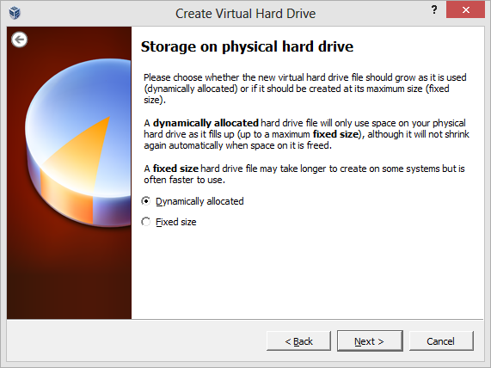
4. Pada form ini, ketik atau tentukan 20 GB.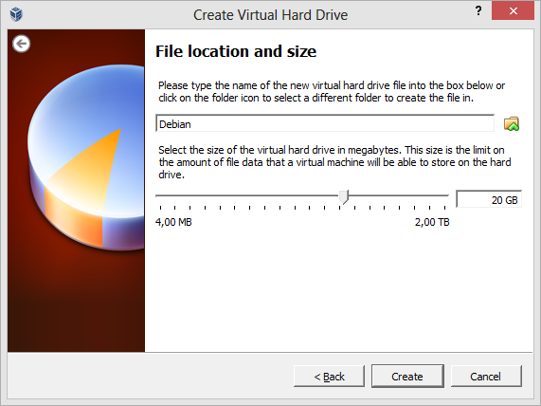
5. Kemudian masih di form yang sama, klik gambar folder lalu pilih direktori yang cukup memuat Debian Server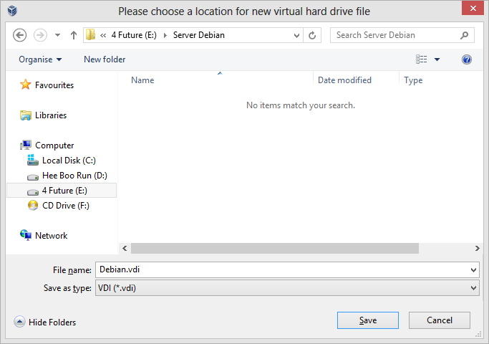
6. Setelah sudah semua, lalu klik Create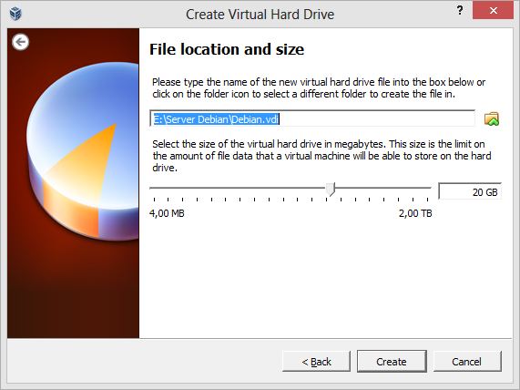
7. Lalu pada form ini klik Setting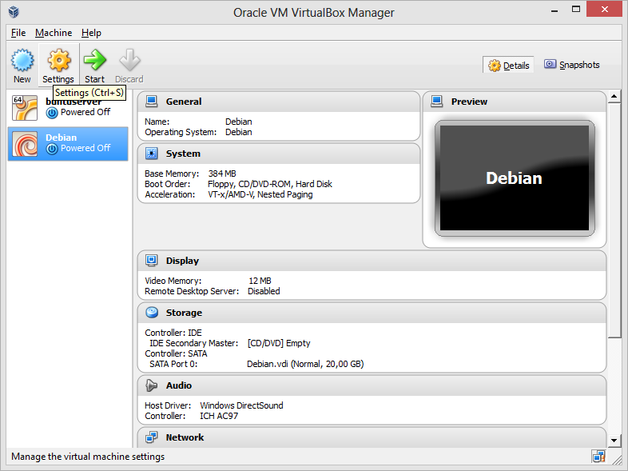
8. Lalu pada bagian Network, hilangkan centang pada tulisan Cable Connected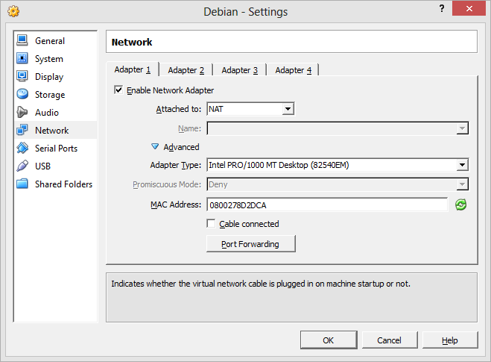
9. Lalu pada bagian Storage, klik pada Empty. Maka groupbox Attributes akan aktif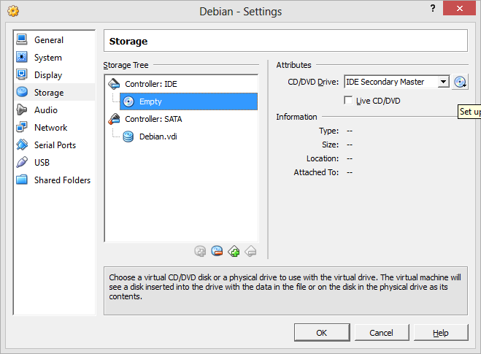
10. Masih di form yang sama, klik gambar Disk lalu pilih choose a virtul a (paling atas)

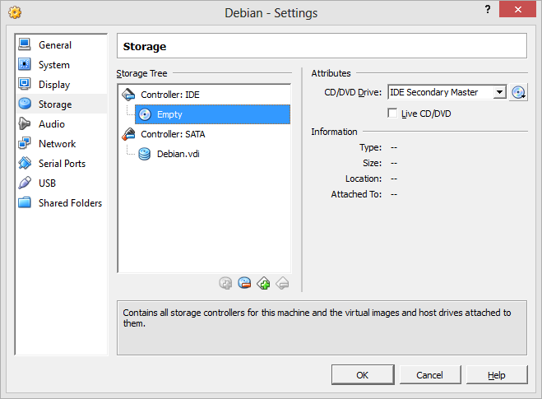

1. Lalu pilih .iso yang sesuai, pada tahap ini pilih yang binary-1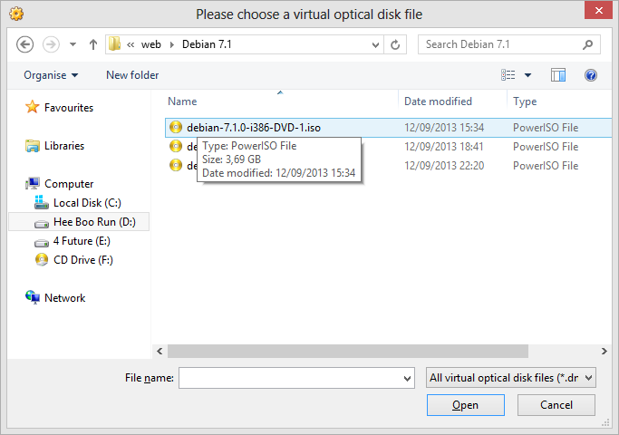
2. Kalau udah selesai semua, klik OK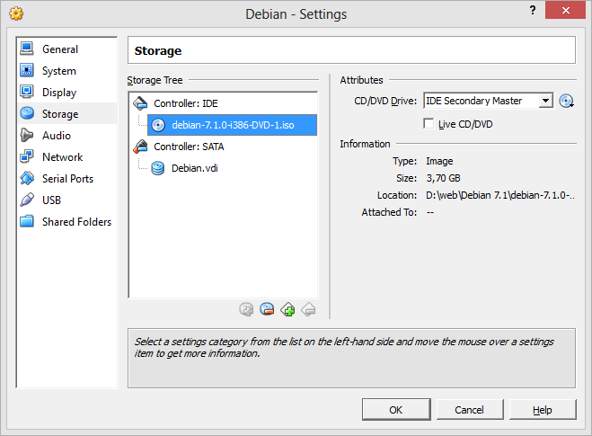
3. Pada form ini, pilih Start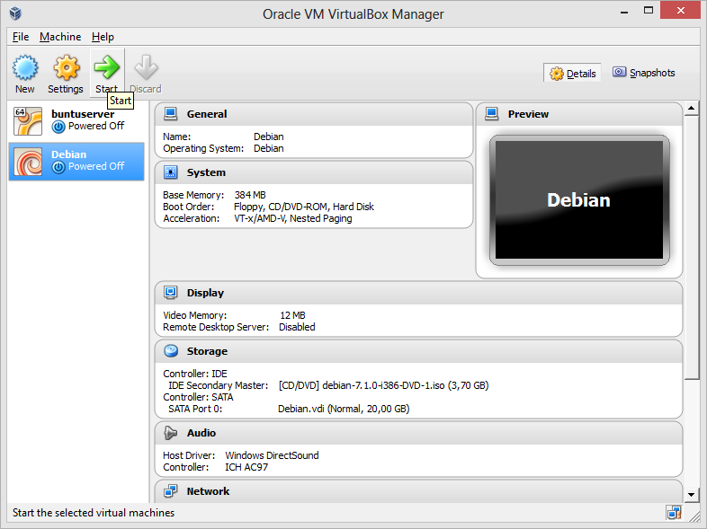
4. Lalu muncul bagian ini, pilih yang **Graphical Install**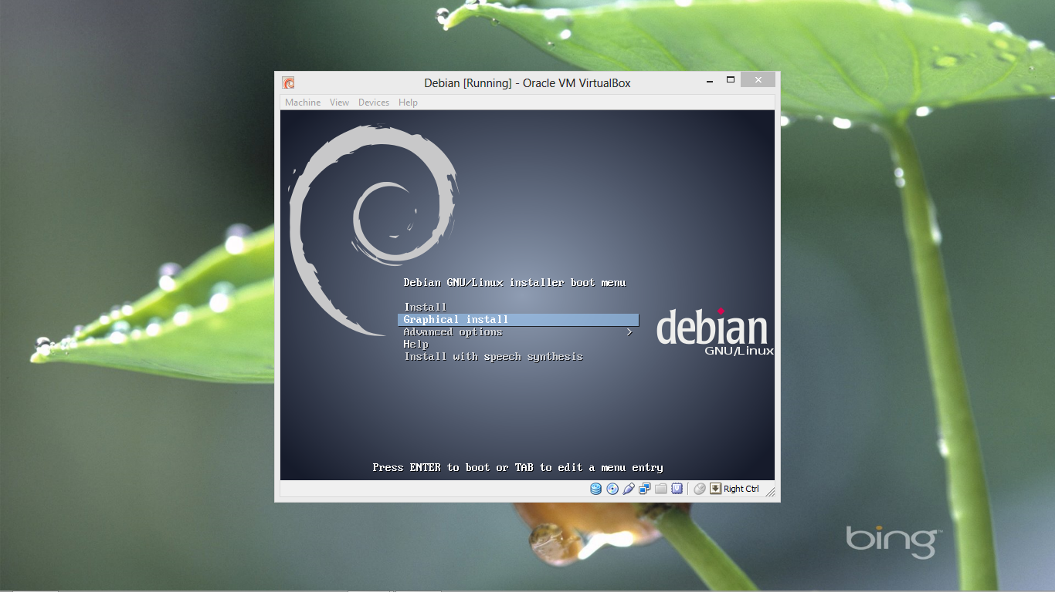
5. Ini merupakan pilih bahasa yang dimengerti, pilih English atau yang lainnya. Lalu Continue

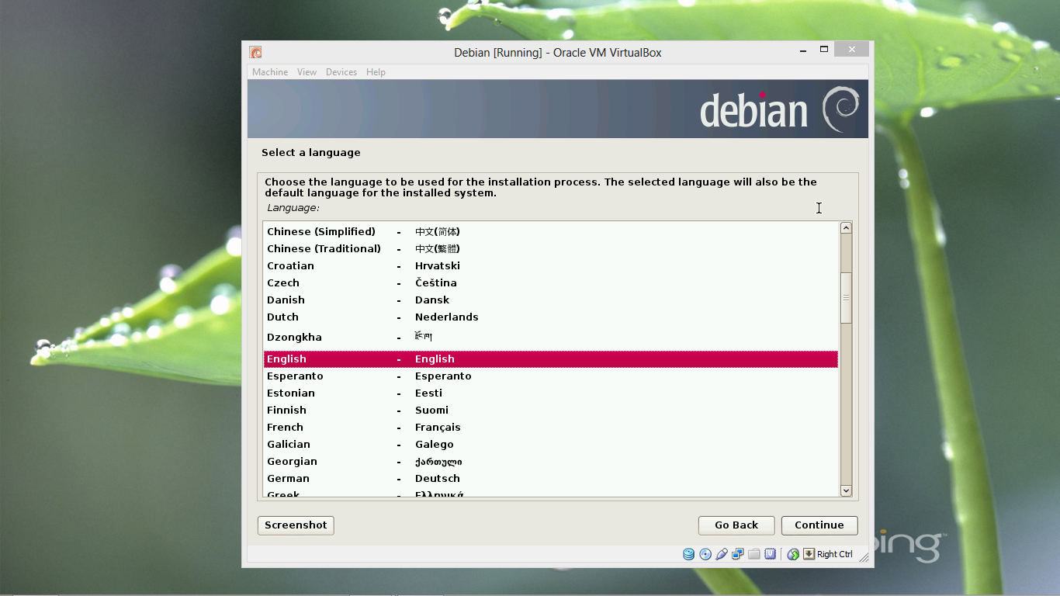

1. Pilih lokasi tempat tinggal anda, pilih other untuk mencari Indonesia. Lalu pilih Continue

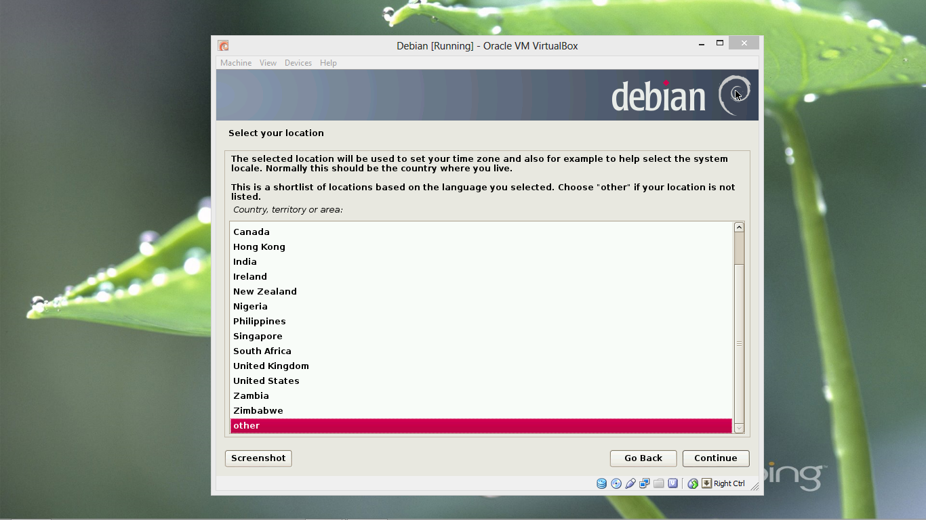

1. Lalu pilih Asia, untuk mencari Indonesia. Lalu pilih Continue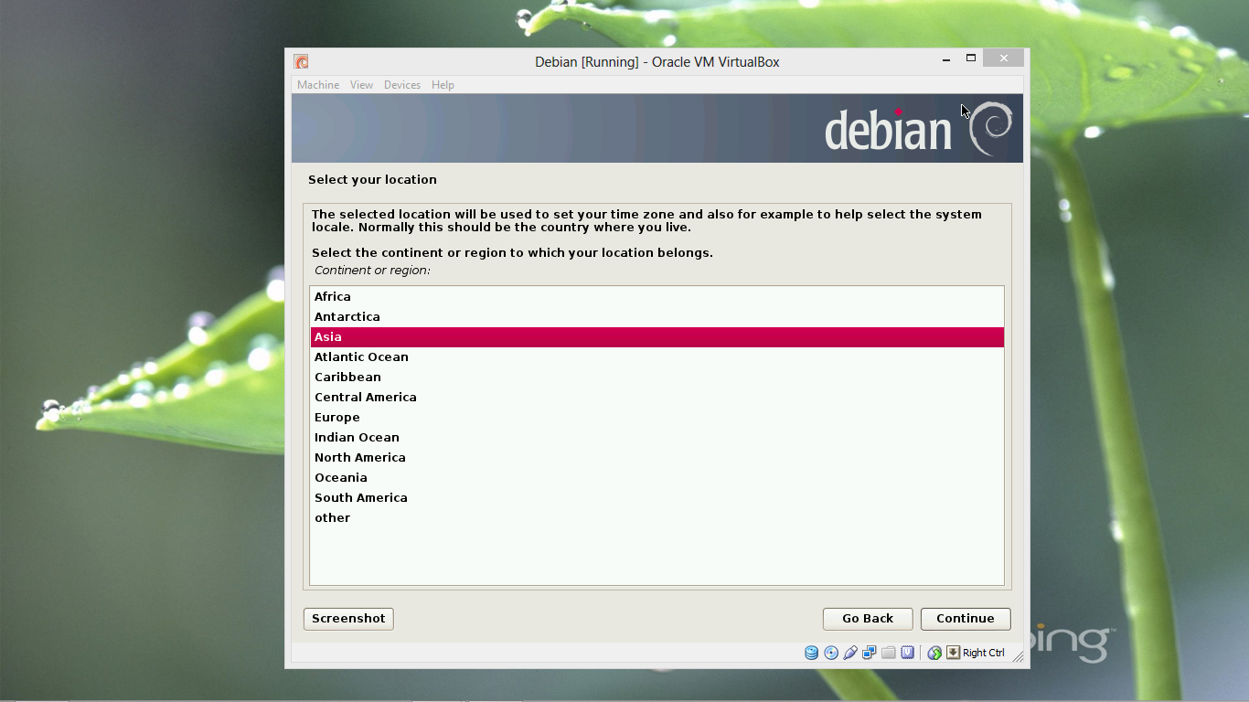
2. Lalu pilih Indonesia. Klik Continue

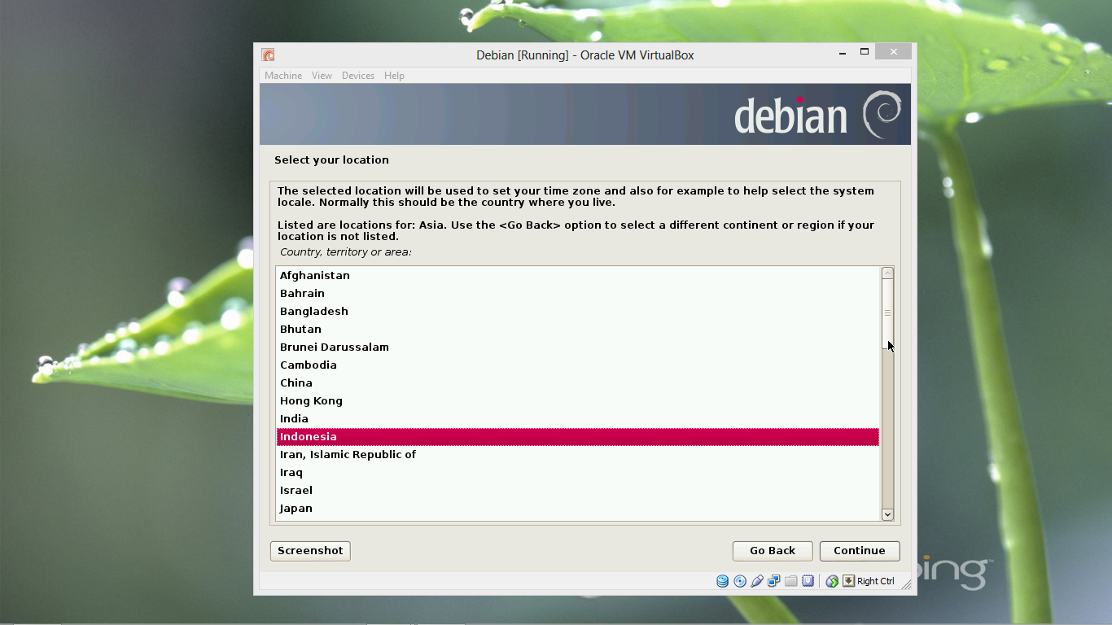

1. Untuk form Configure Locates. Pilih sesuka hati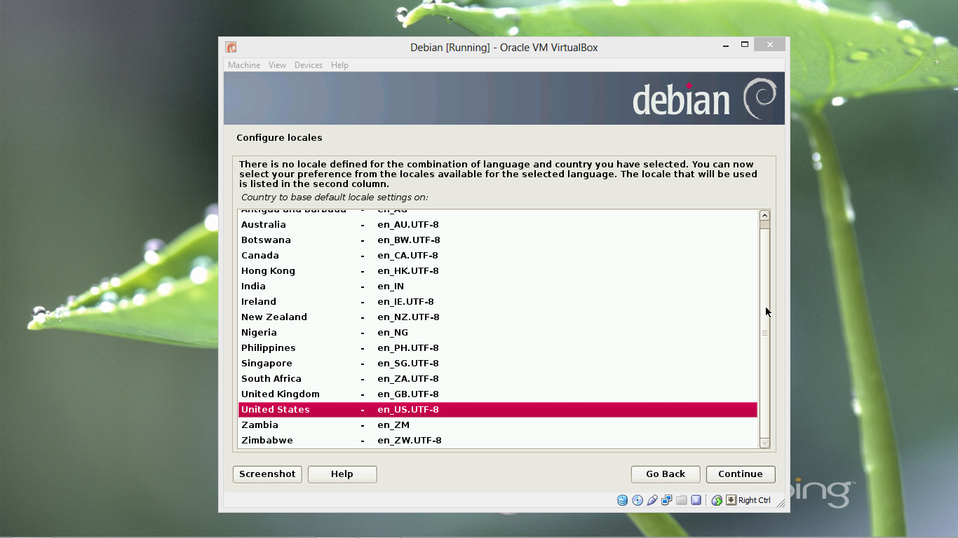
2. Pada form ini, pilih konfigurasi keyboard. Pilih America English. Lalu Continue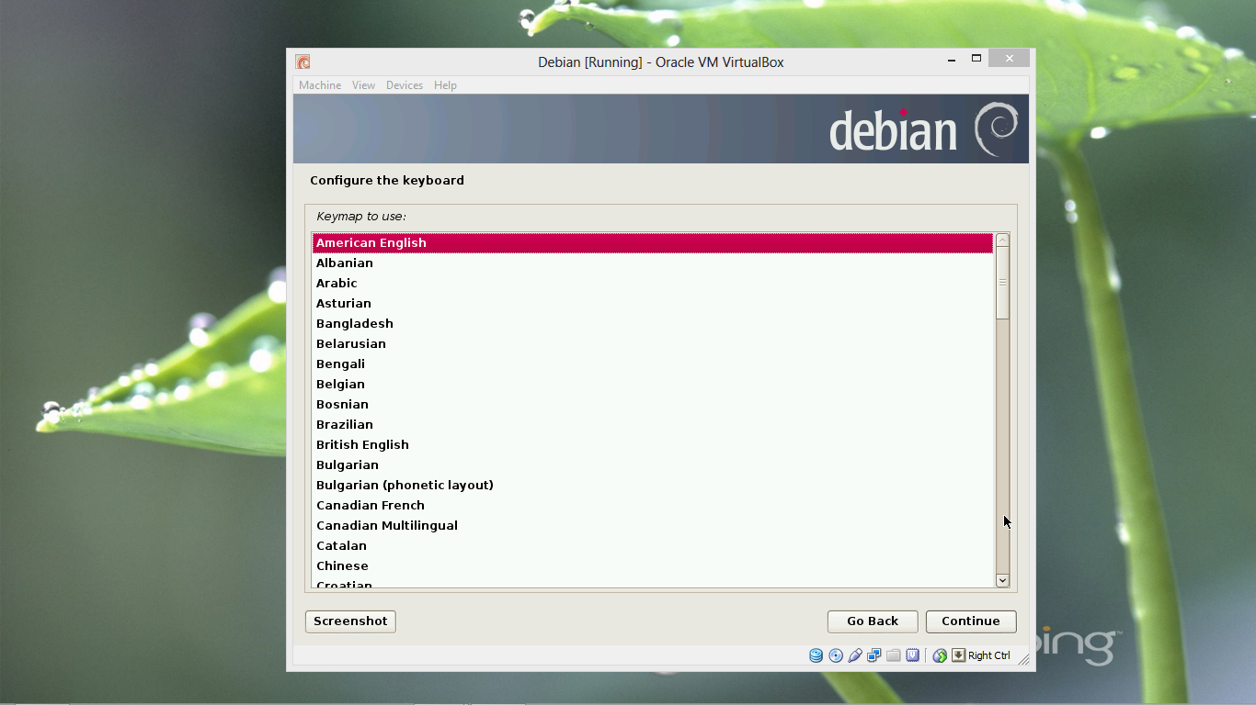
3. Lalu tunggu sampai proses selesai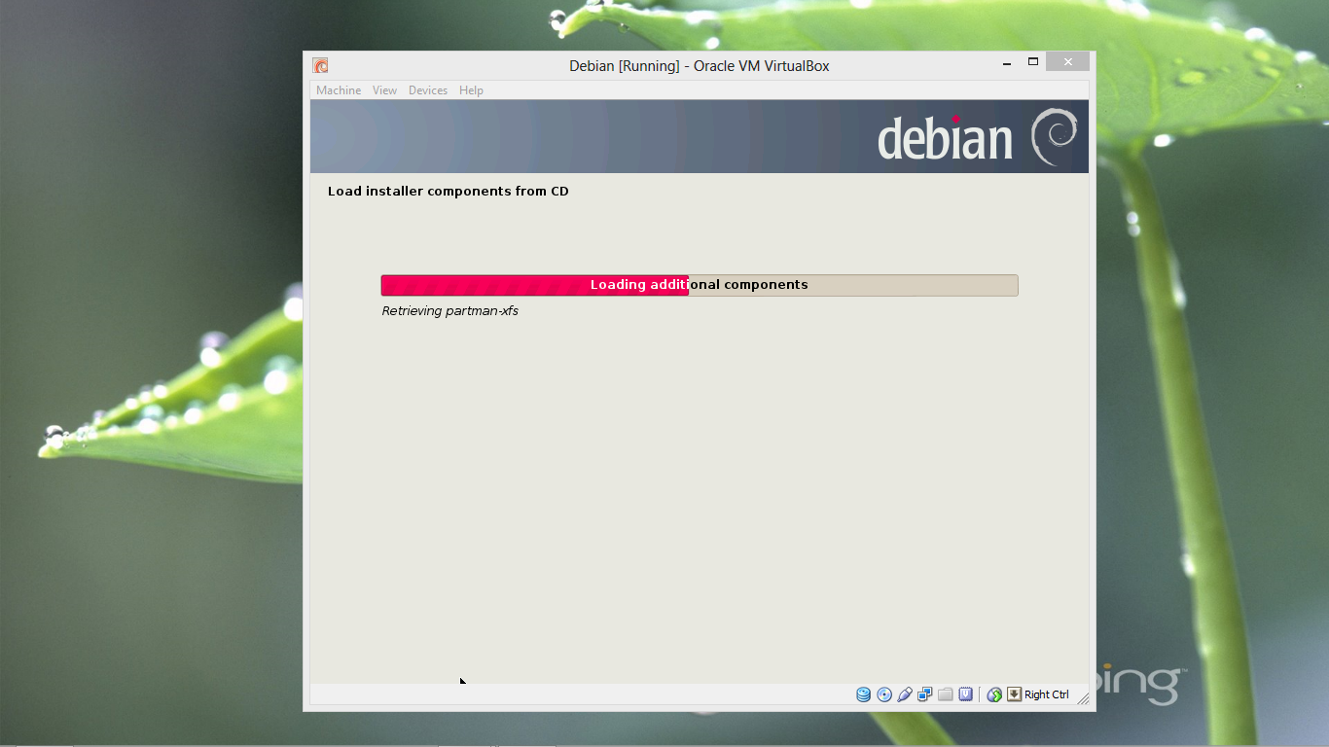
4. Setelah selesai maka kan muncul form ini, lalu klik Continue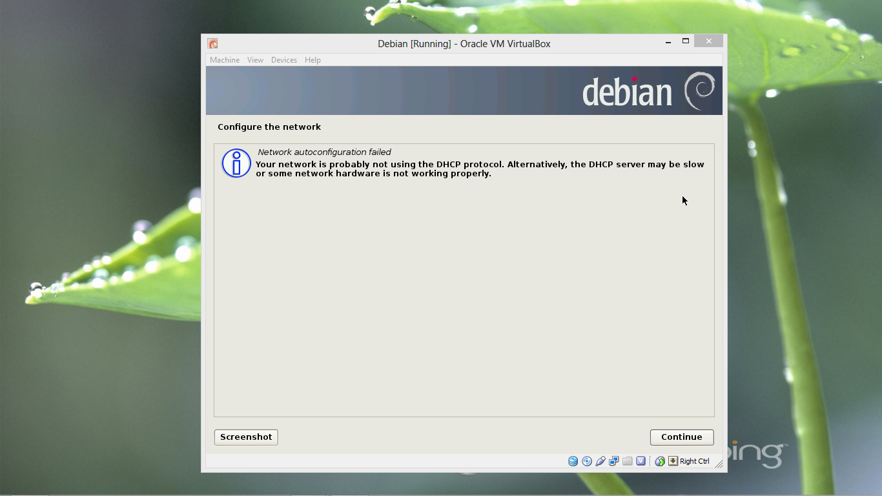
5. Lalu pada form ini, pilih Do Not Configure.... lalu klik Continue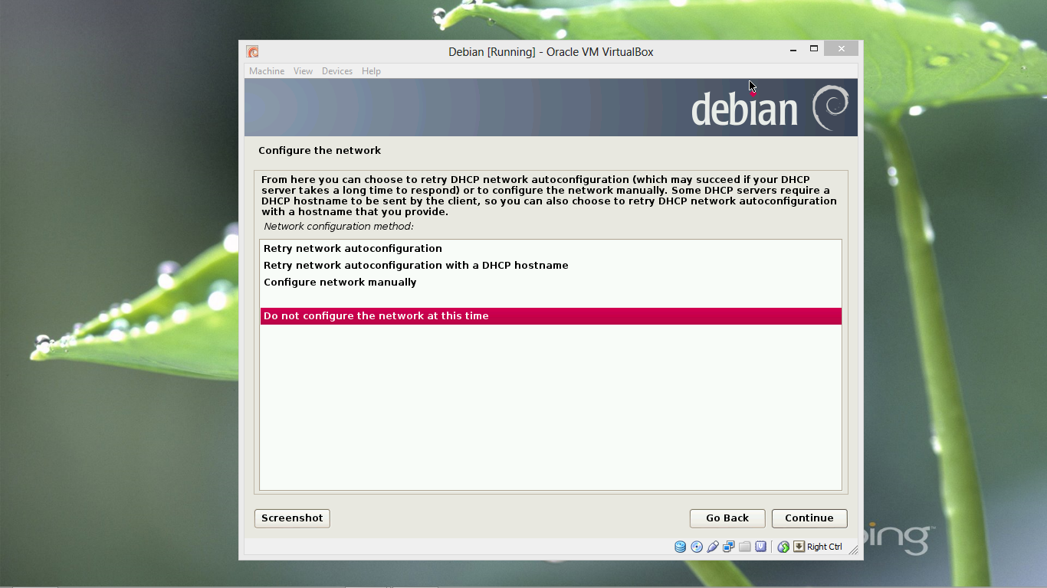
6. Pada form ini, beri nama hostname sesuai yang anda inginkan. Lalu Continue

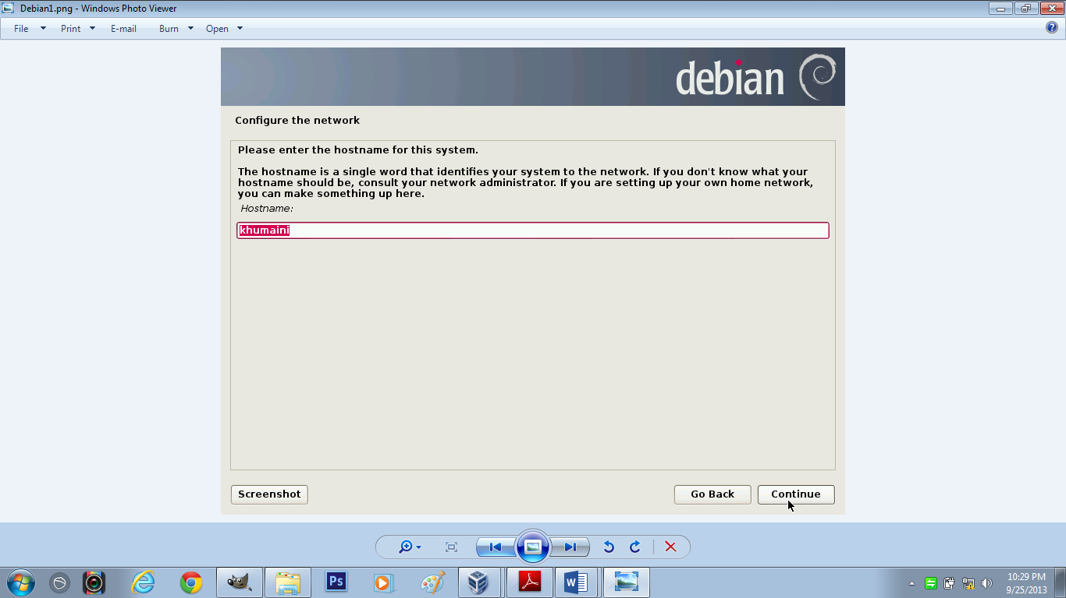

1. Pada form ini, masukkan password yang anda inginkan pada kedua toolbox yang tersedia.

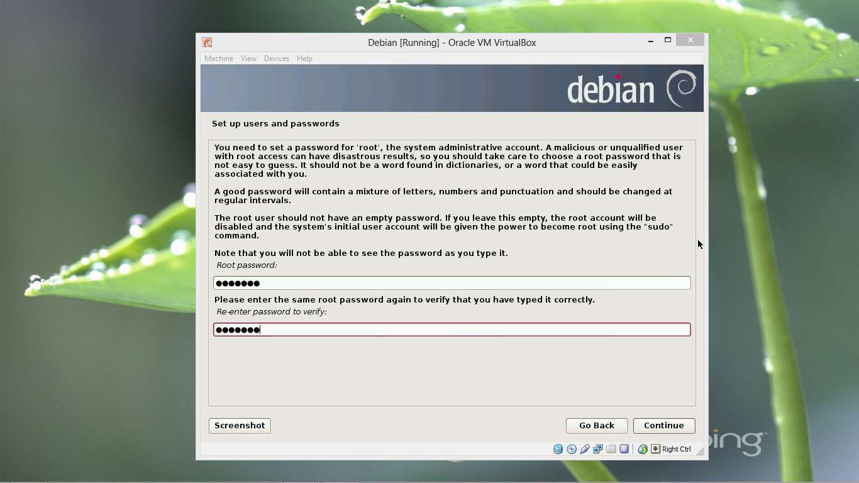

1. Pada form di bawah, iksi nama anda. Lalu klik Continue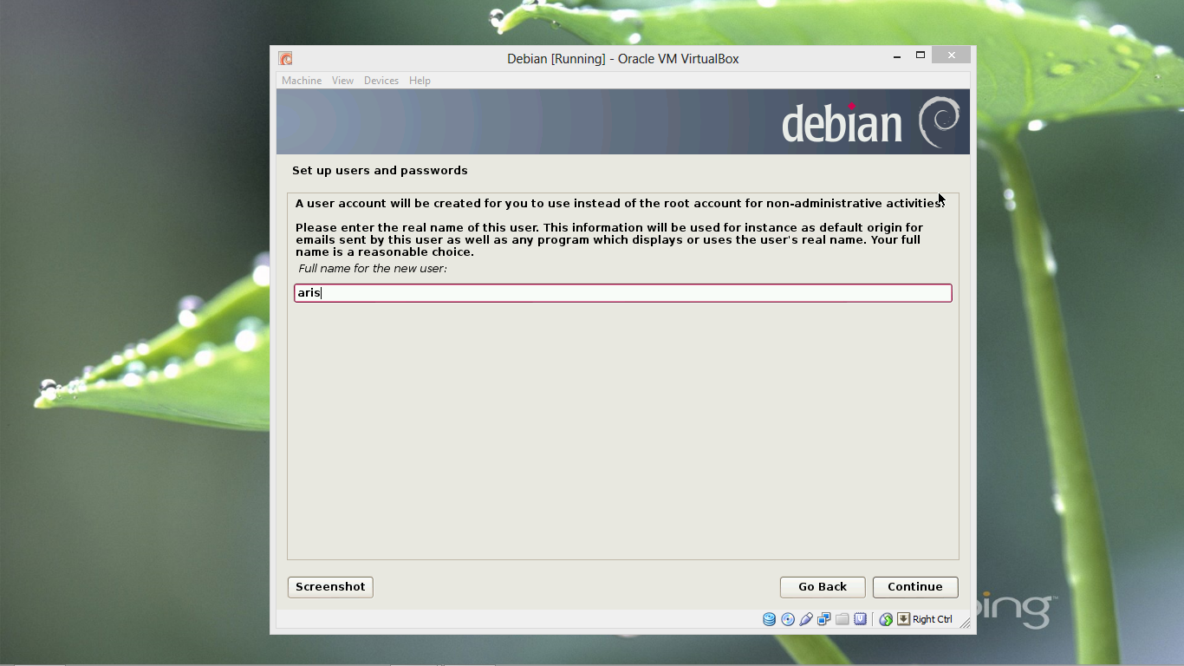
2. Pada form ini, masukkan username anda. Lalu Continue

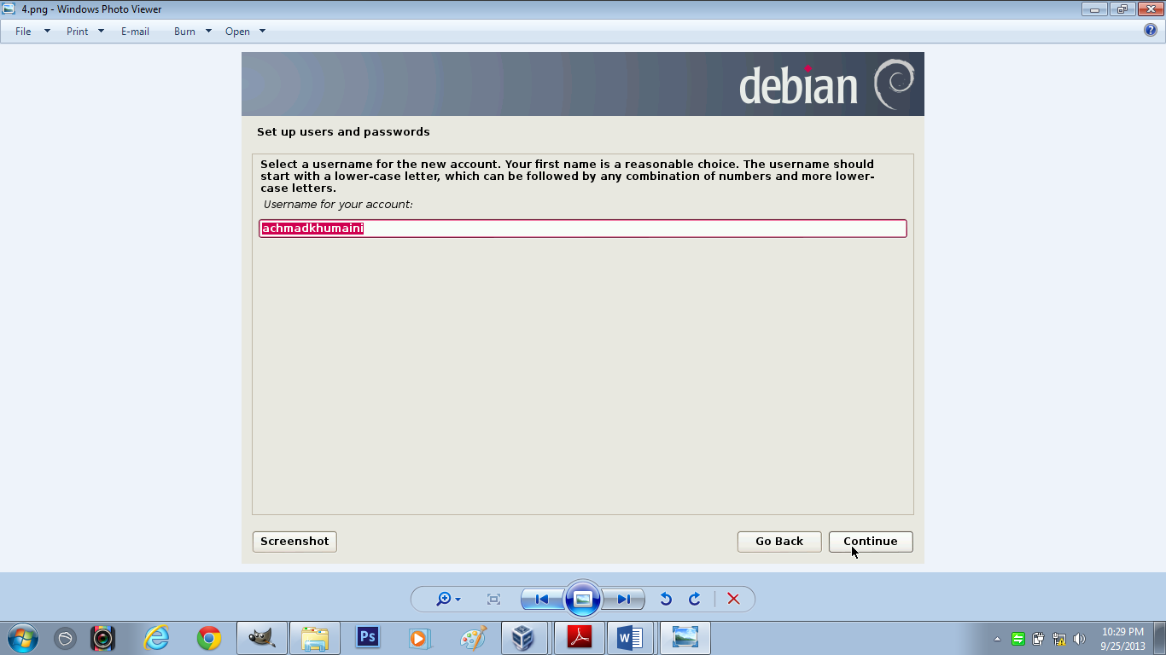

1. Masukkan password yang anda plih pada kedua toolbox. Lalu Continue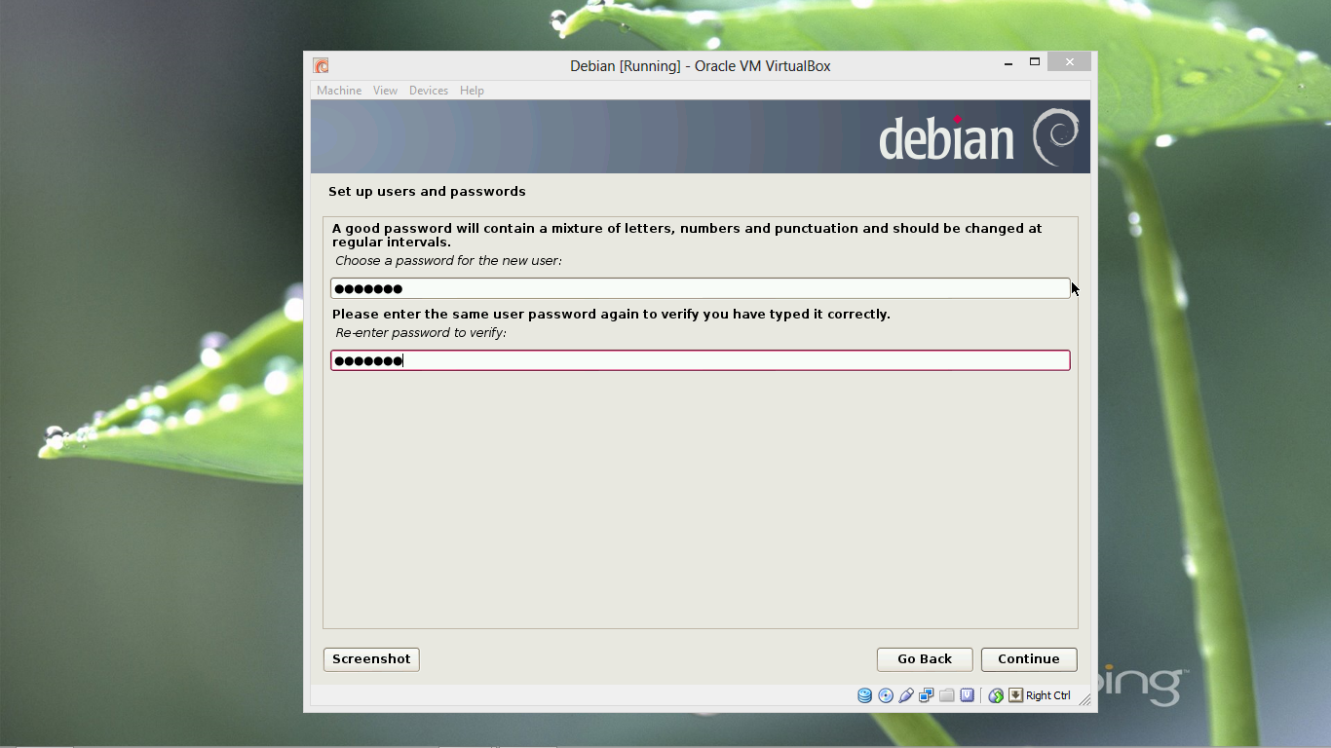
2. Pada form ini, pilih Western sesuai dengan wilayah Indonesia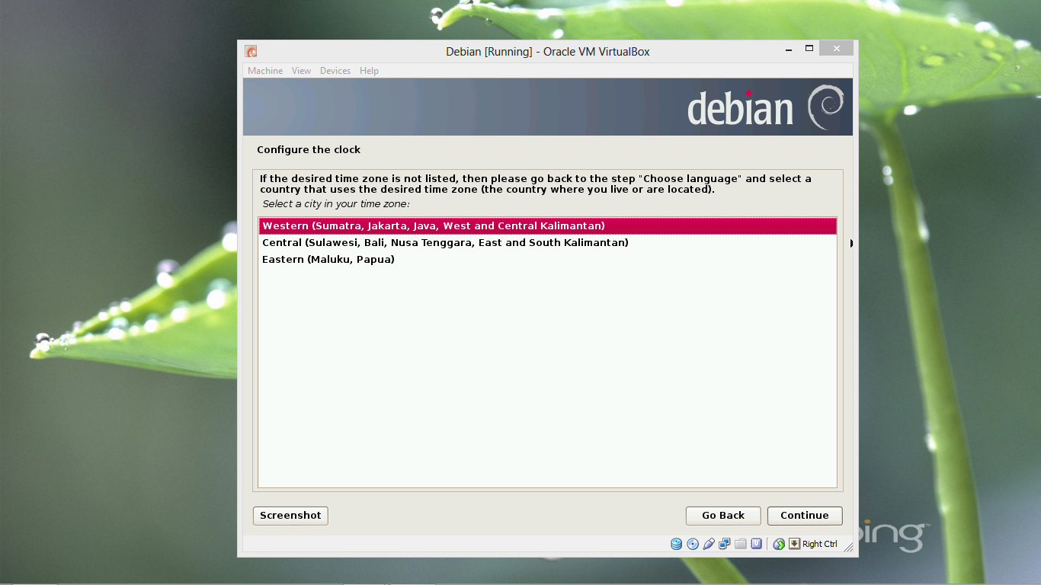
3. Pada form ini, pilih yag paling atas ( Guided- use entire disk)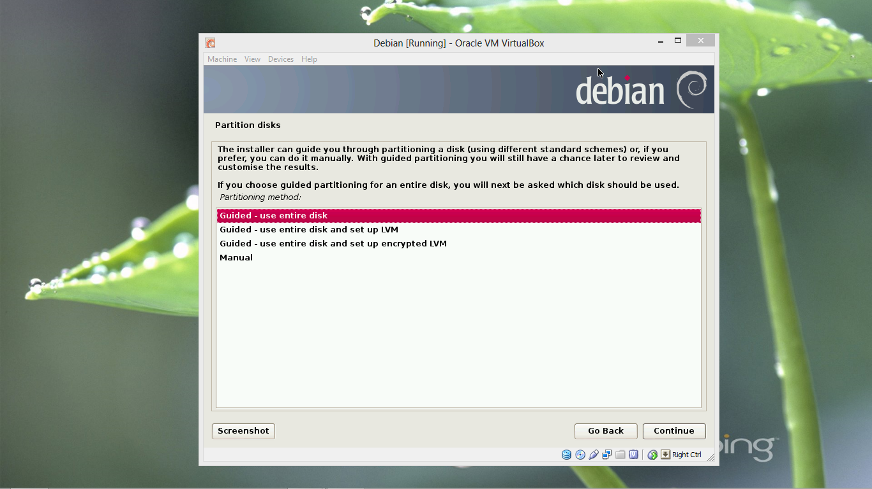
4. Pada form ini, langsung klik Continue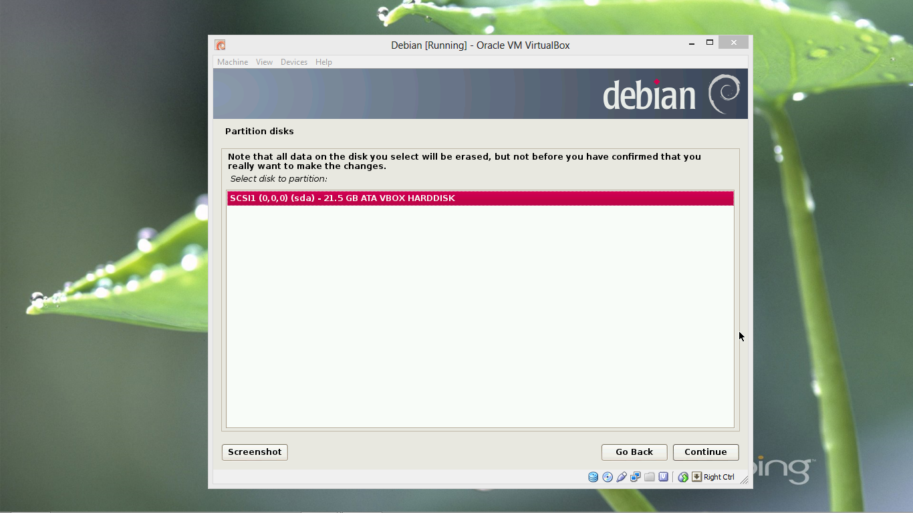
5. Pada form ini, pilih All Files..... (paling atas)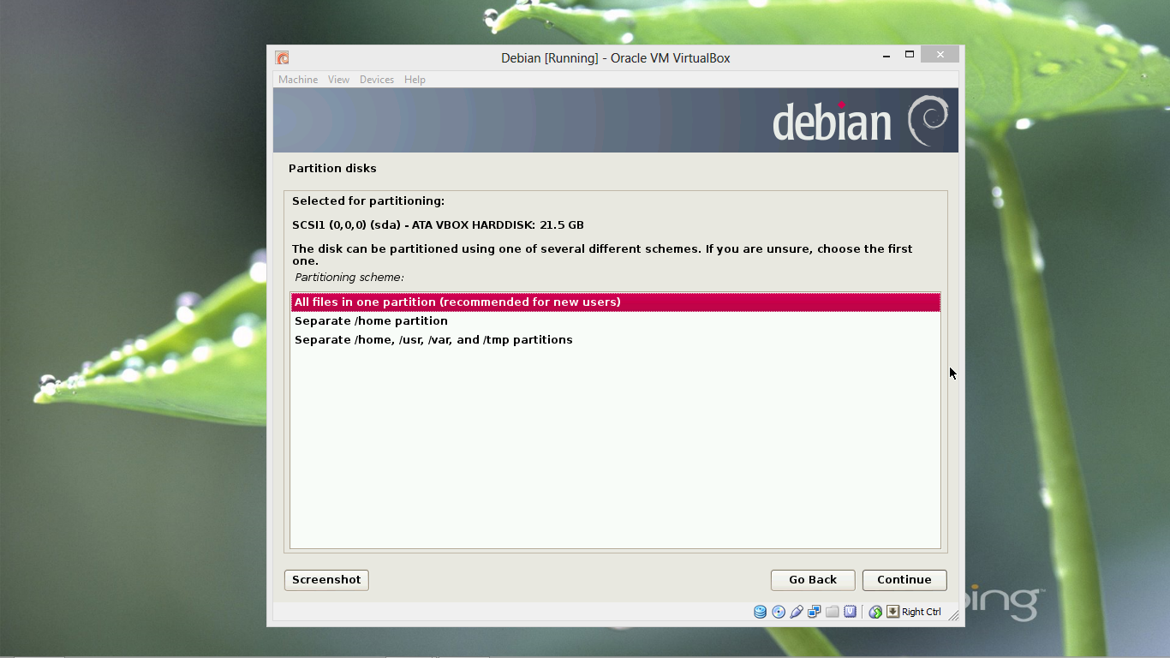
6. Lalu pilih Finish pada form ini, lalu Continue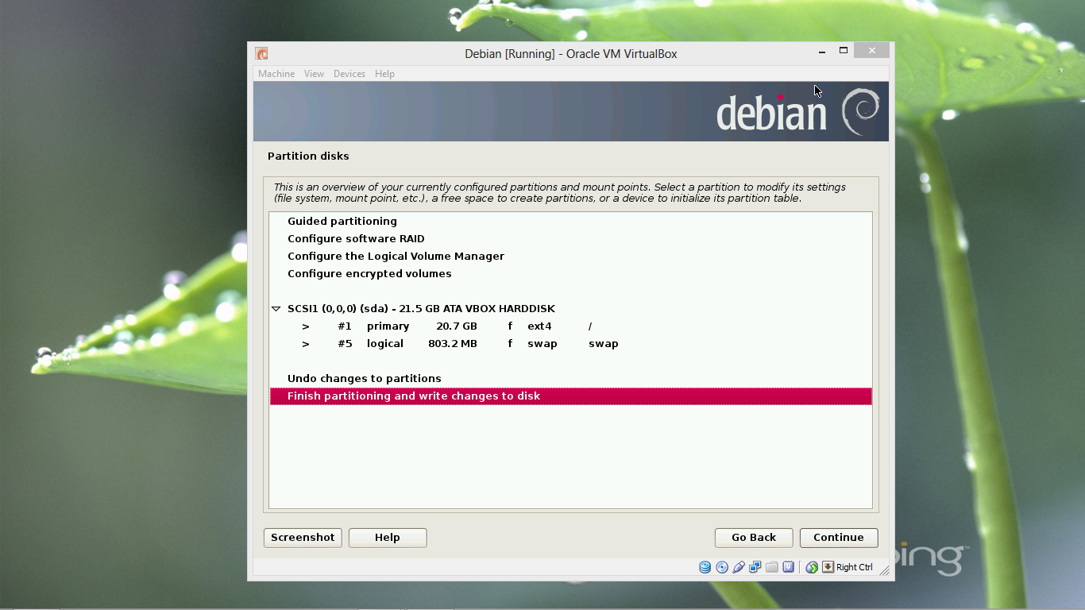
7. Pilih Yes lalu Continue

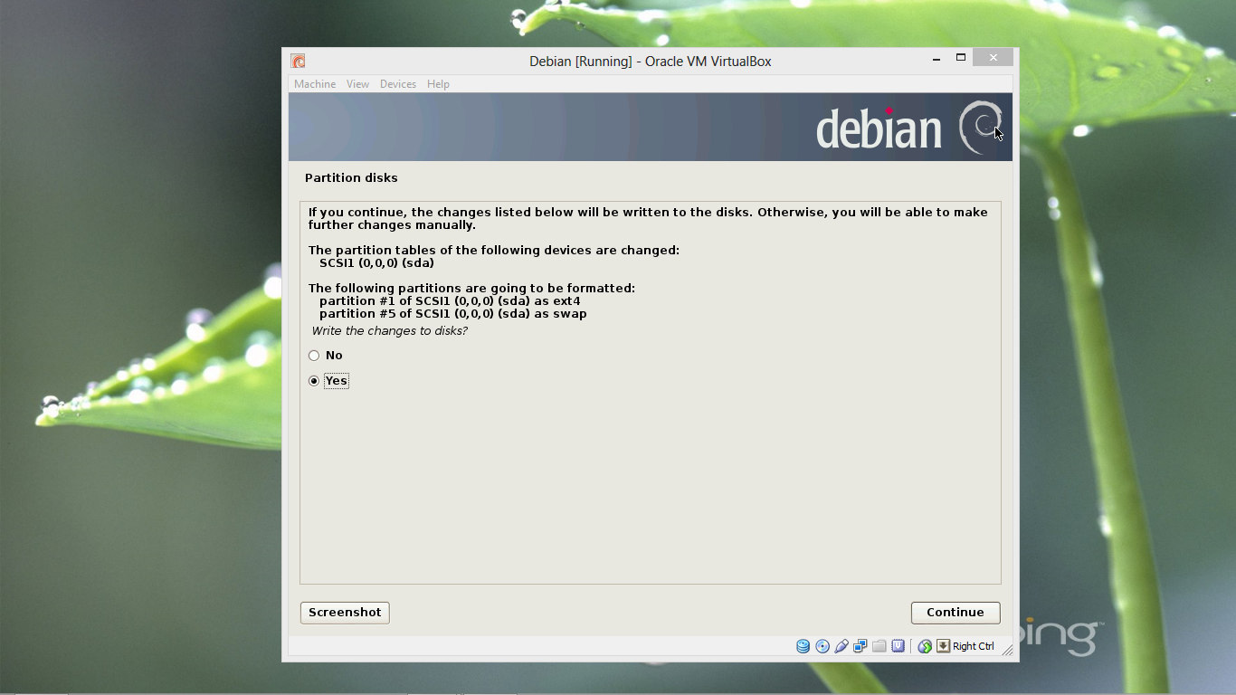

1. Tunggu samapai proses selesai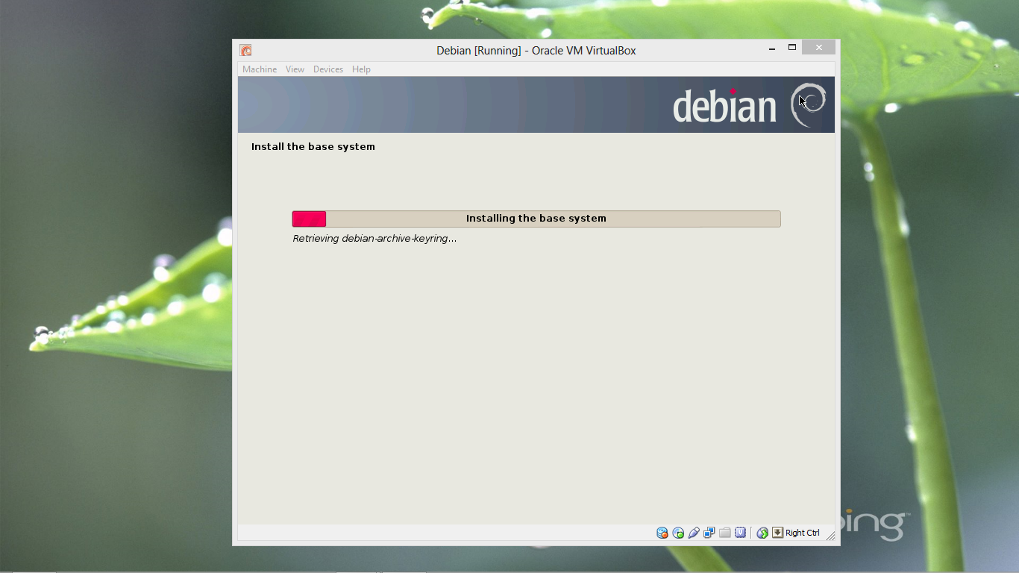
2. Lalu pada form ini, pilih menu Machine lalu Settings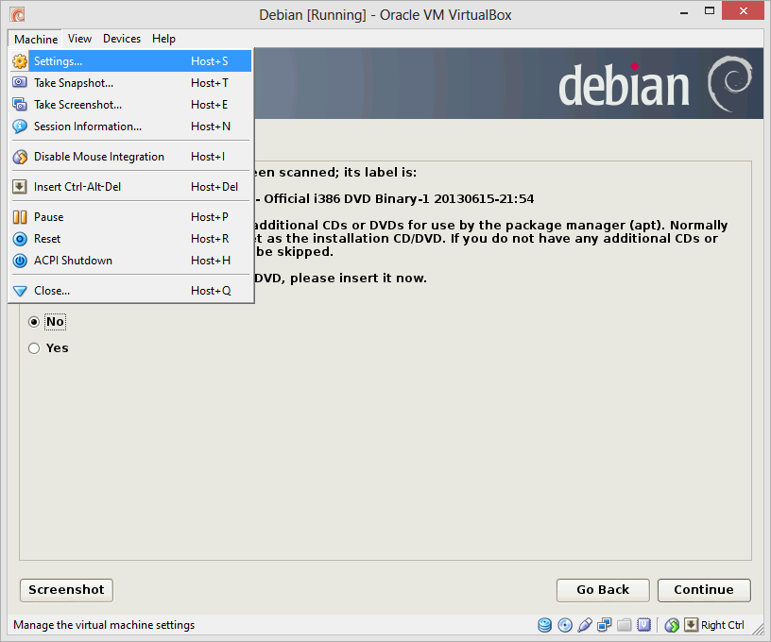
3. Lalu pilih pada Storage, klik gambar Disk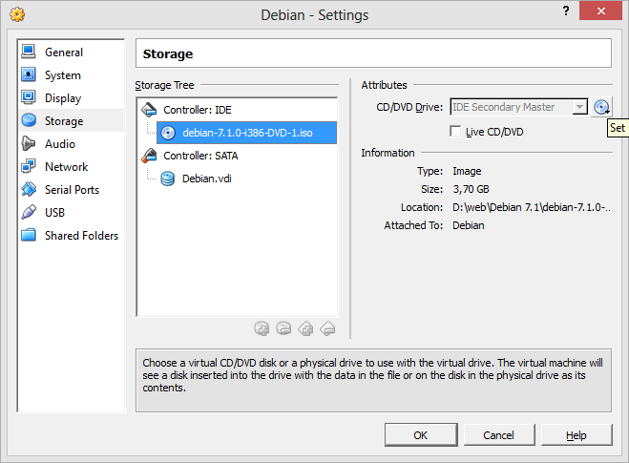
4. Lalu pilih .iso yang binary-2. Lalu open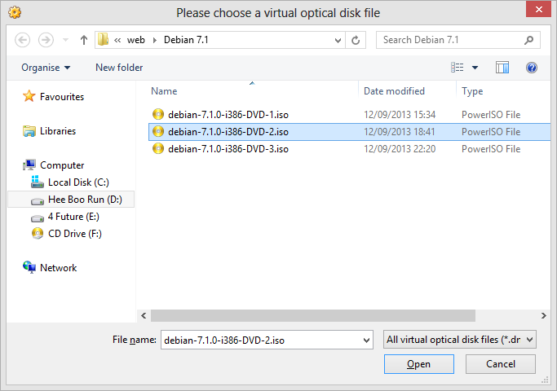
5. Pada form ini, pilih Yes lalu Continue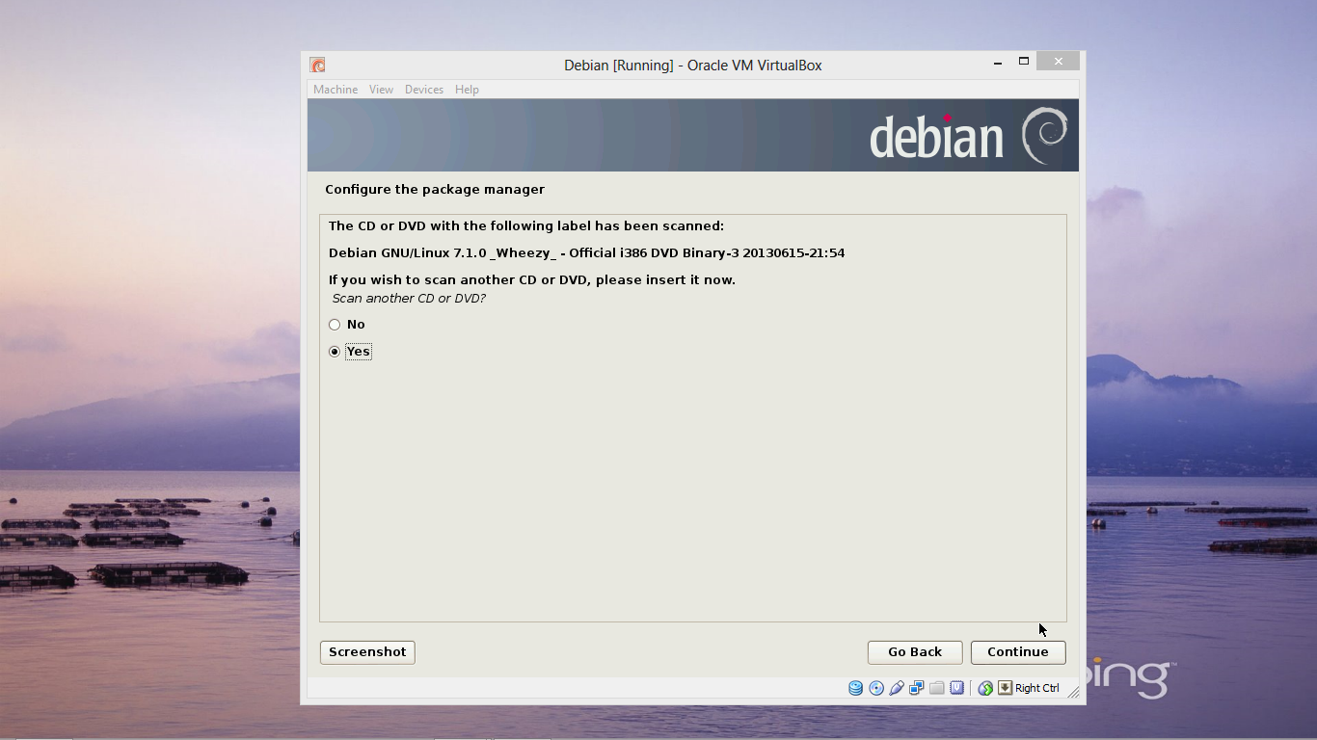
6. Pilih No, lalu Continue

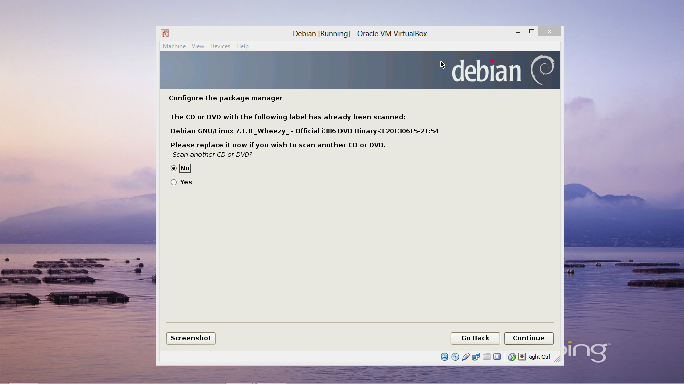

1. Pilih Continue

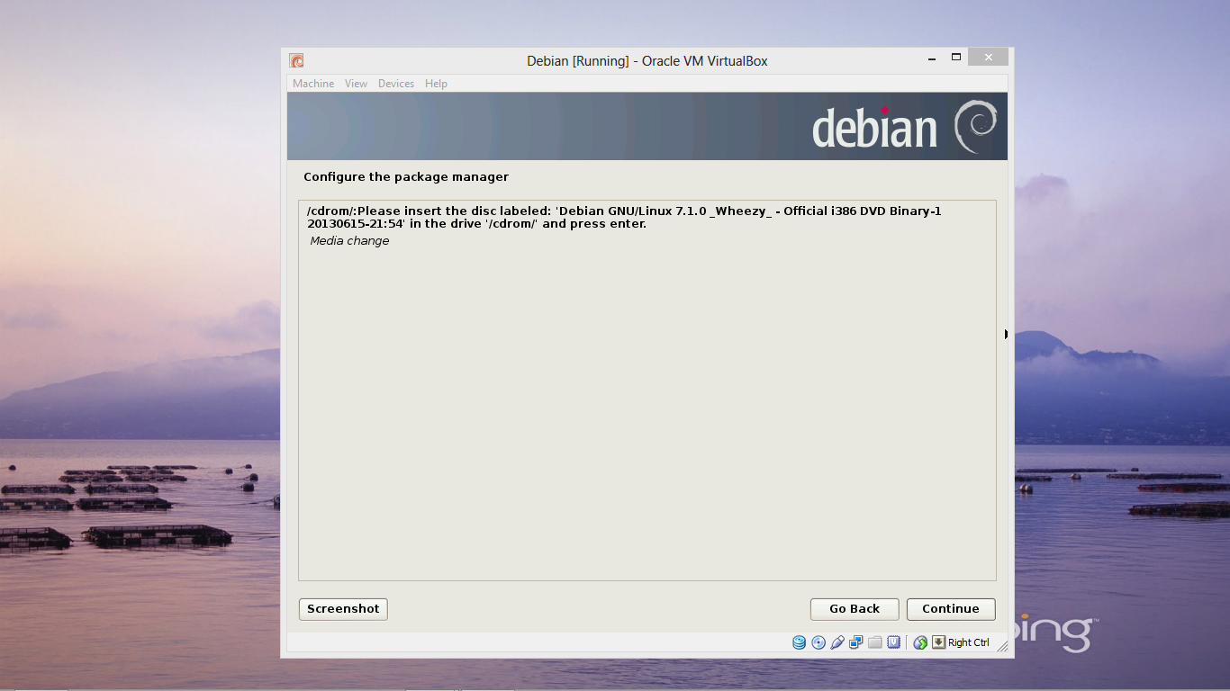

1. Tunggu sampai proses selesai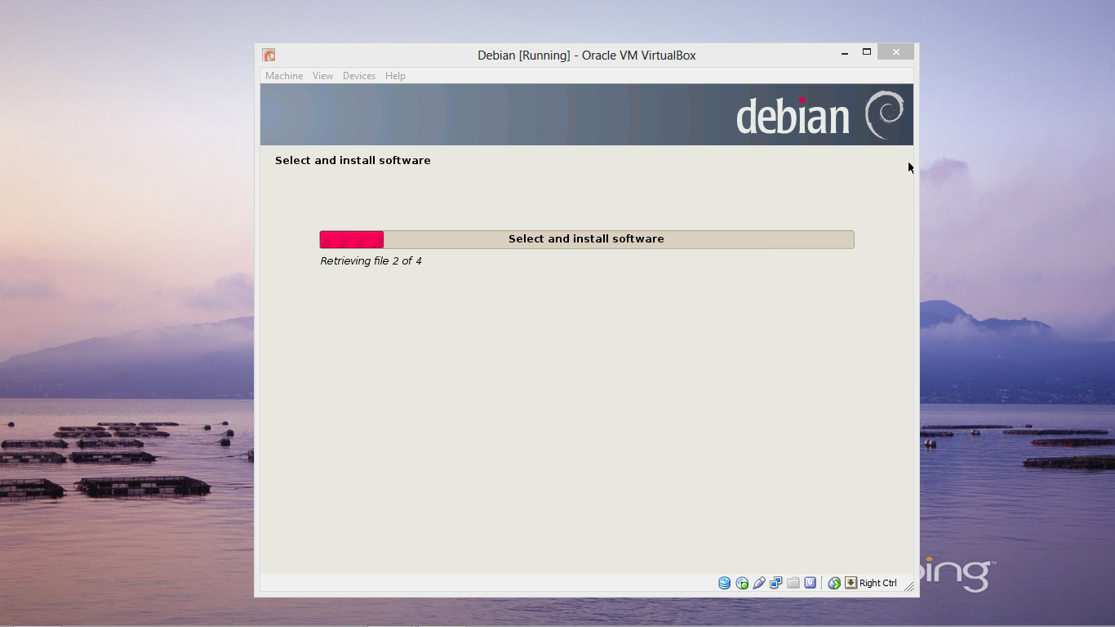
2. Jika muncul form seperti ini, pilih Machine>Setting, dan pada Storage lalu klik gambar Disk lalu pilih .iso sesuai dengan yang ada pada form ini (binary-2)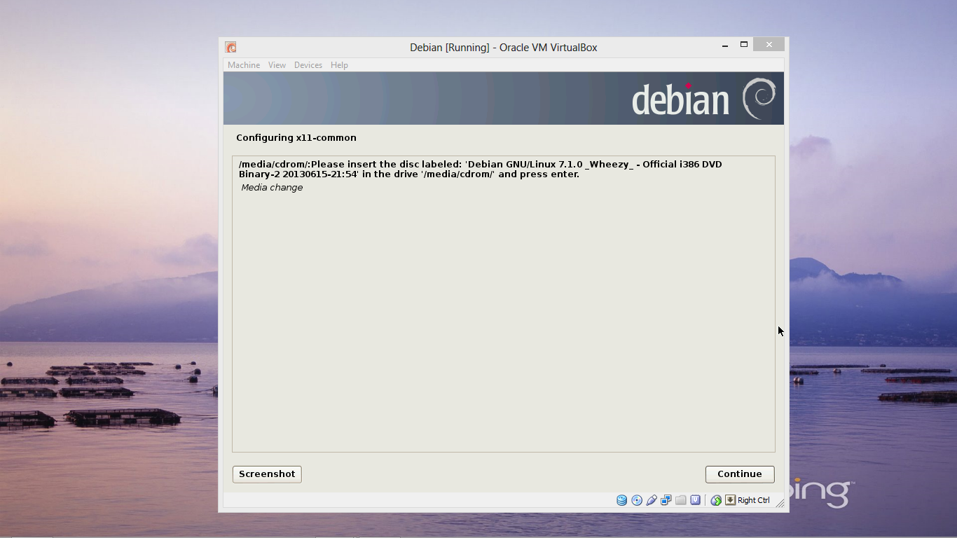
3. Pilih .iso yang binary-2. Lalu open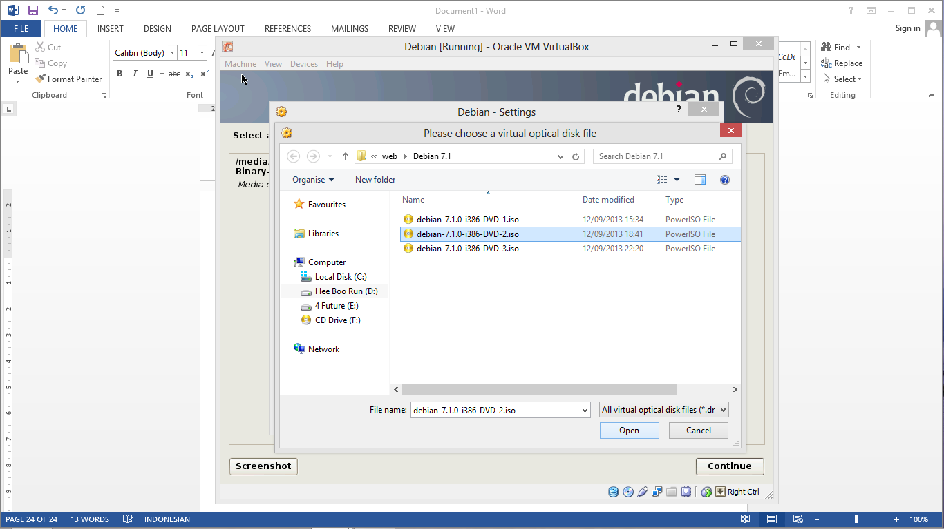
4. Tunggu lagi proses sampai selesai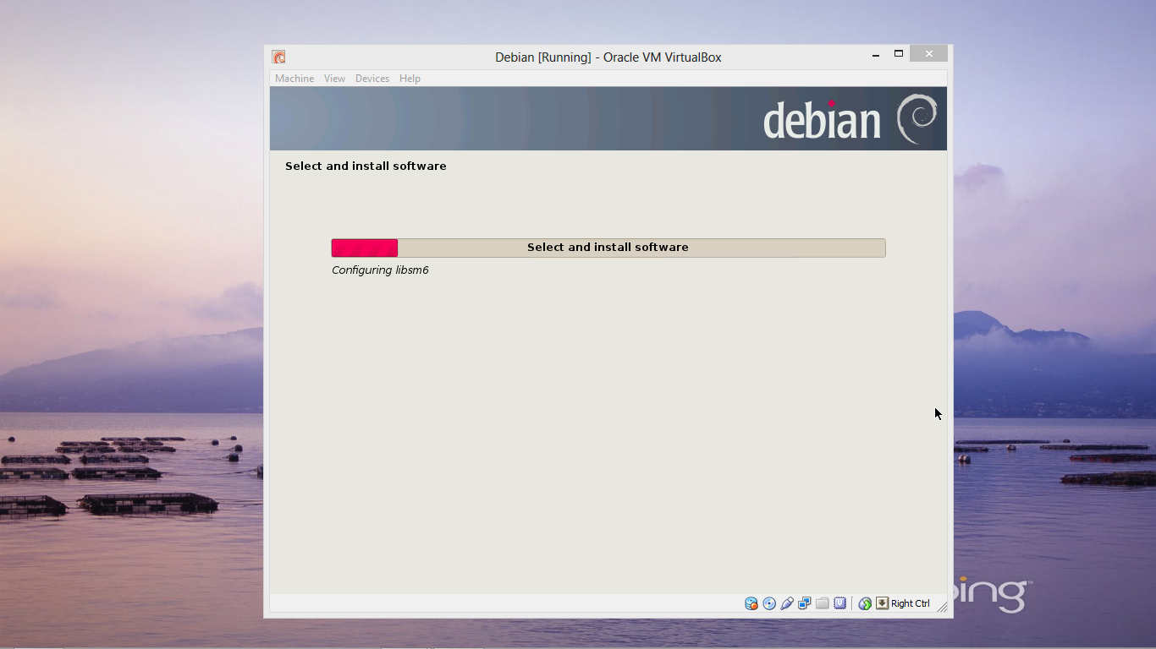
5. Jika muncul seperti ini, ulangi langkah dalam memilih iso sesuai dengan binary yang diinginkan

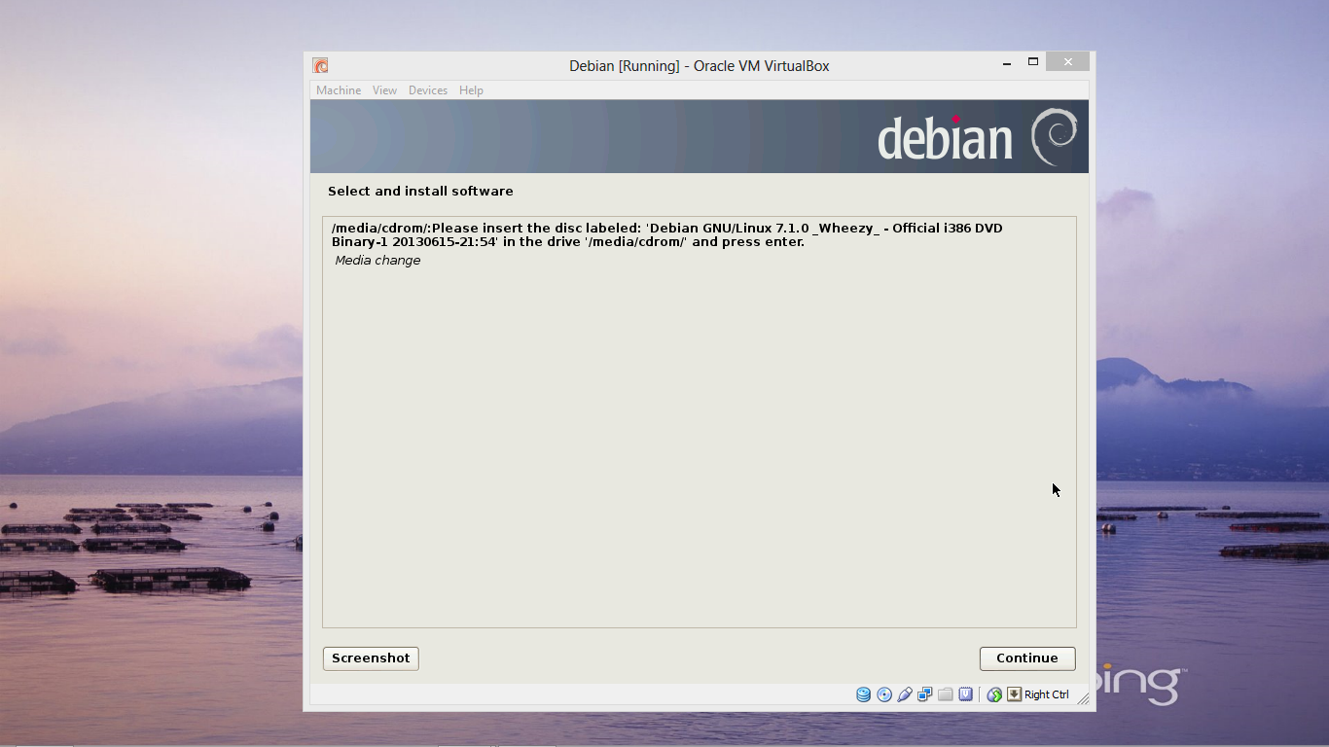

1. Setelah selesai semua, muncul form seperti di bawah ini. Pilih No lalu Continue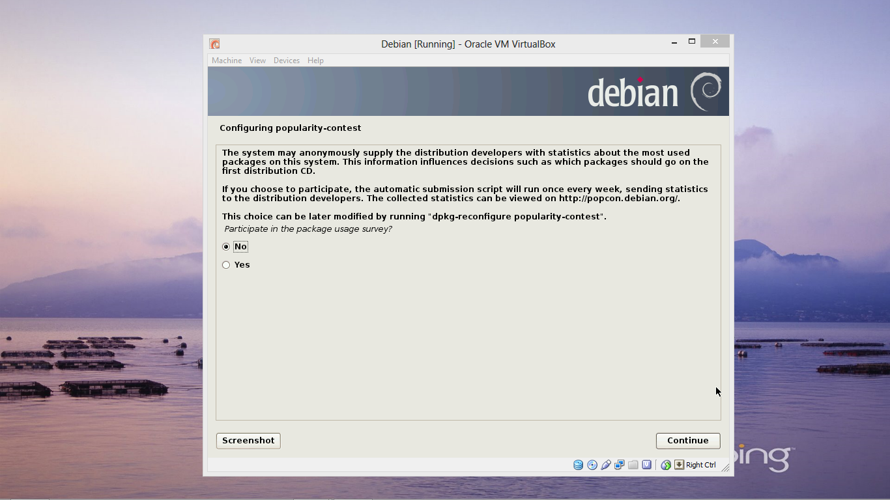\
2. Centang seperti pada gambar di bawah ini, lalu Continue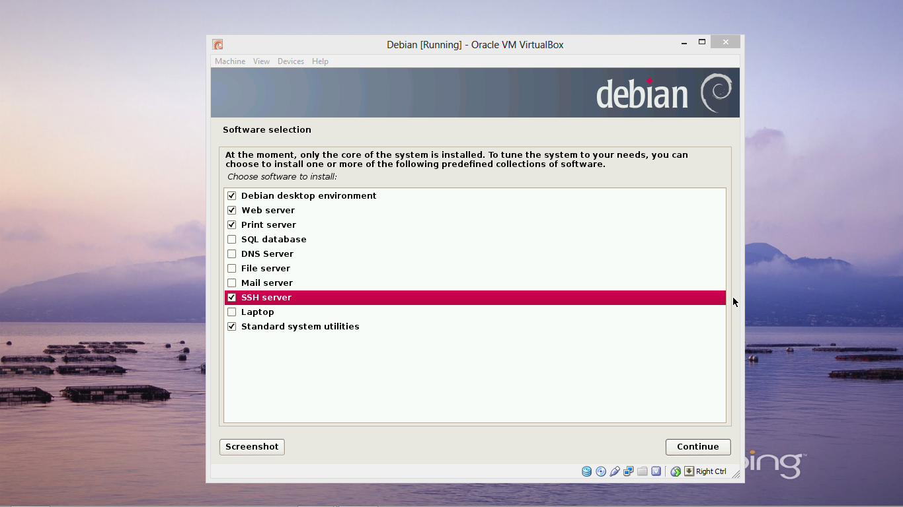
3. Tungu proses sampai selesai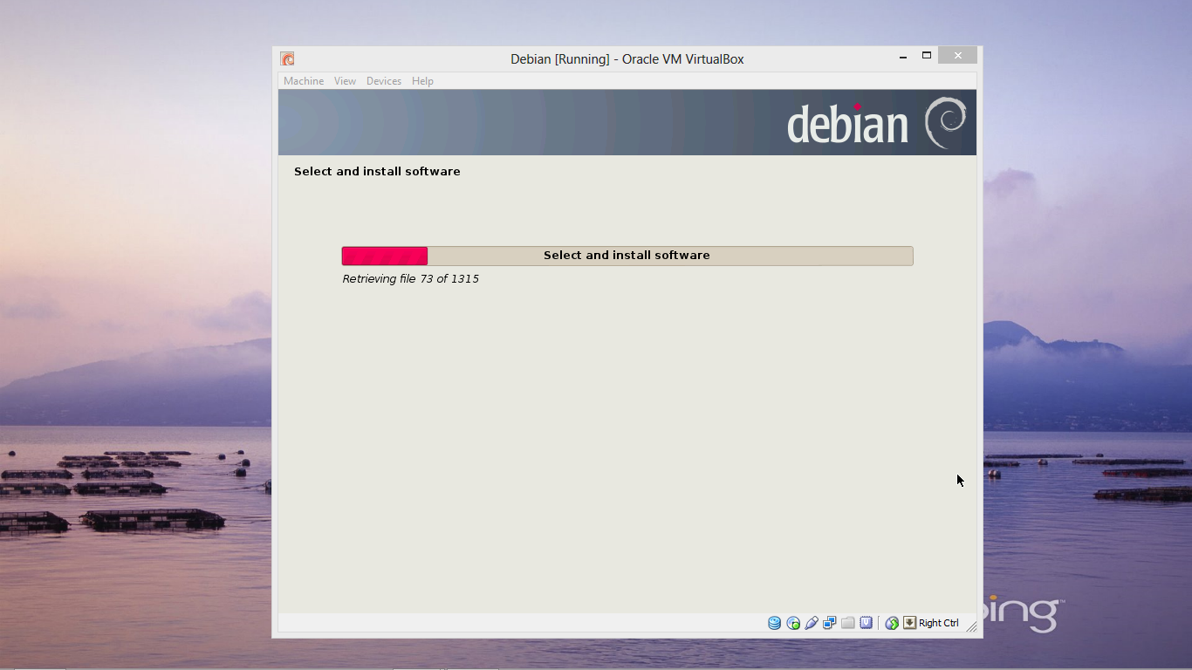
4. Pada form ini,pilih Yes lalu Continue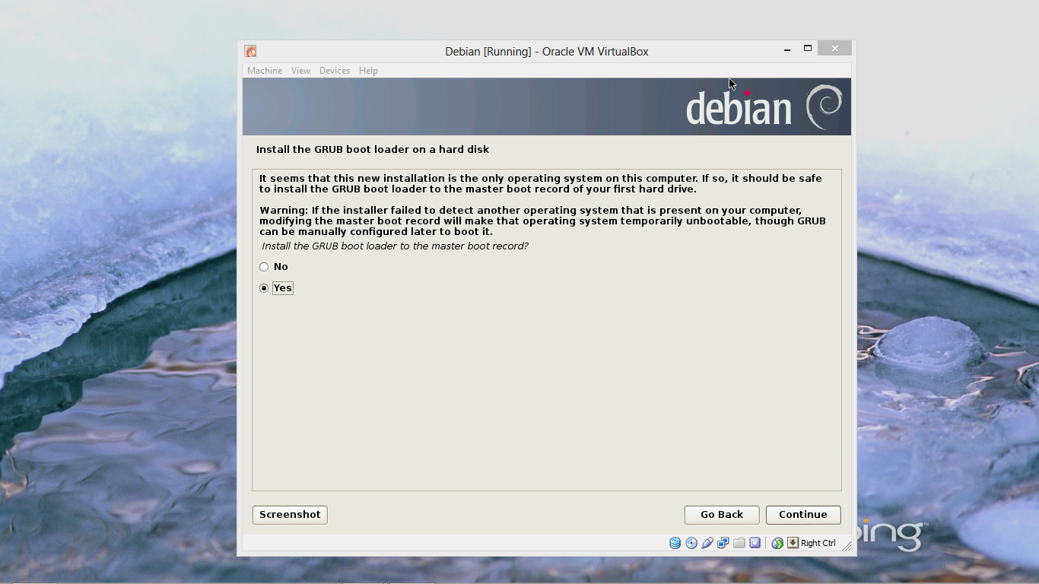
5. Tunggu proses sampai selesai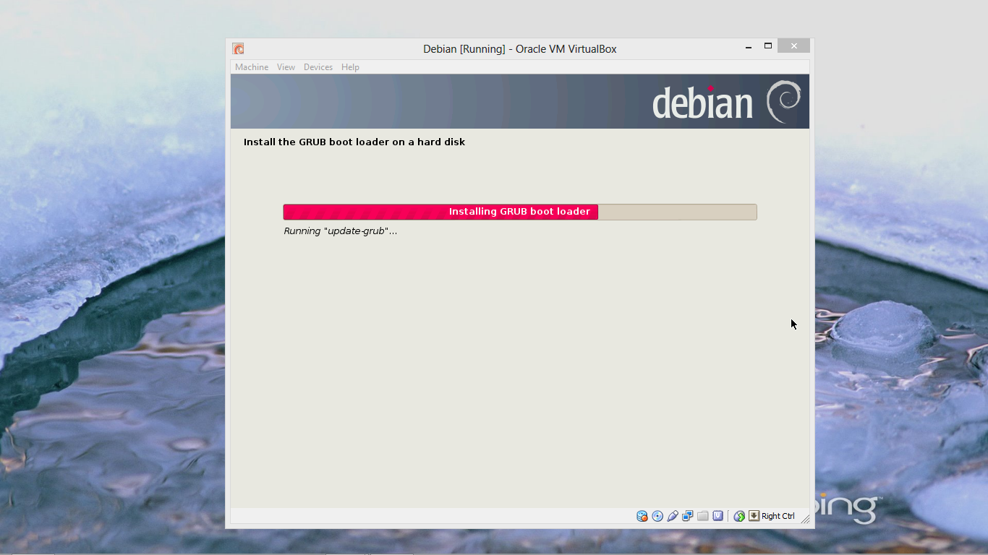
6. Instalasi selesai. Klik continue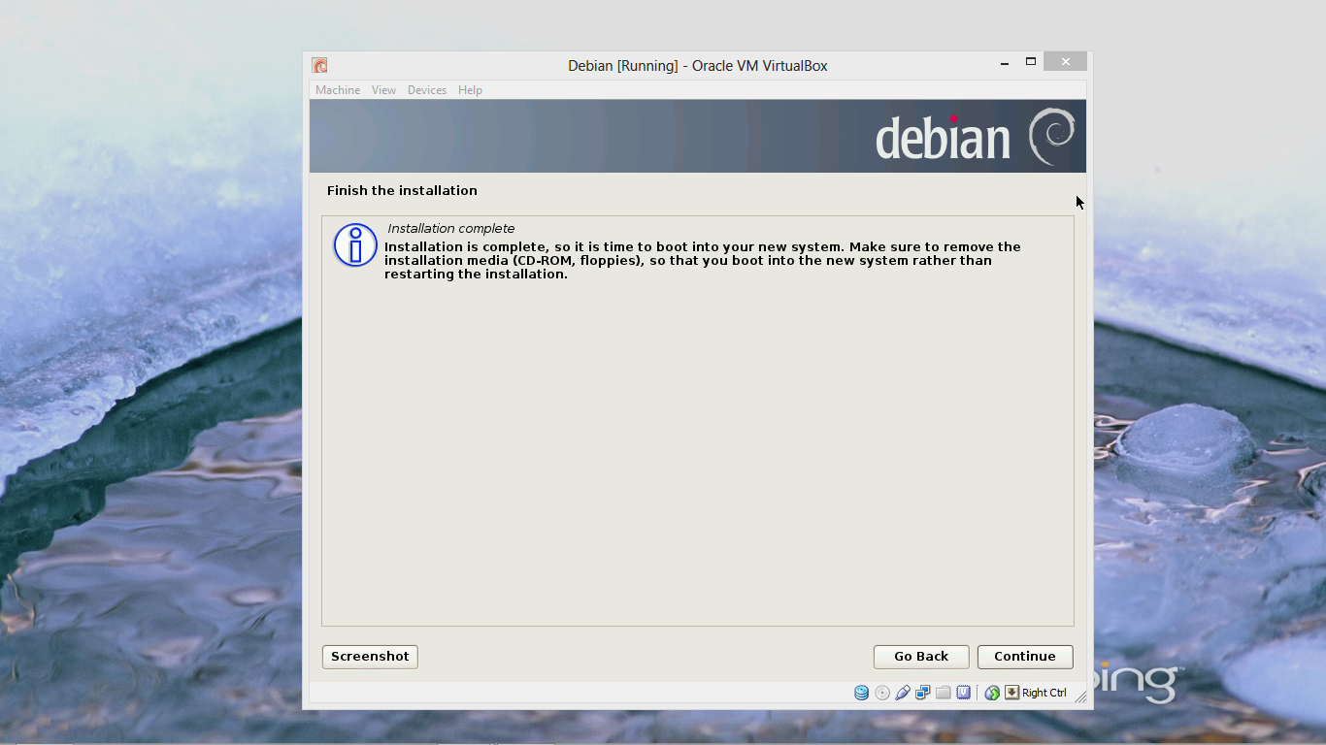
7. Akan muncul tampilan seperti di bawah ini, pilih Aplication>System Tools>Administration>Synaptic Package Manager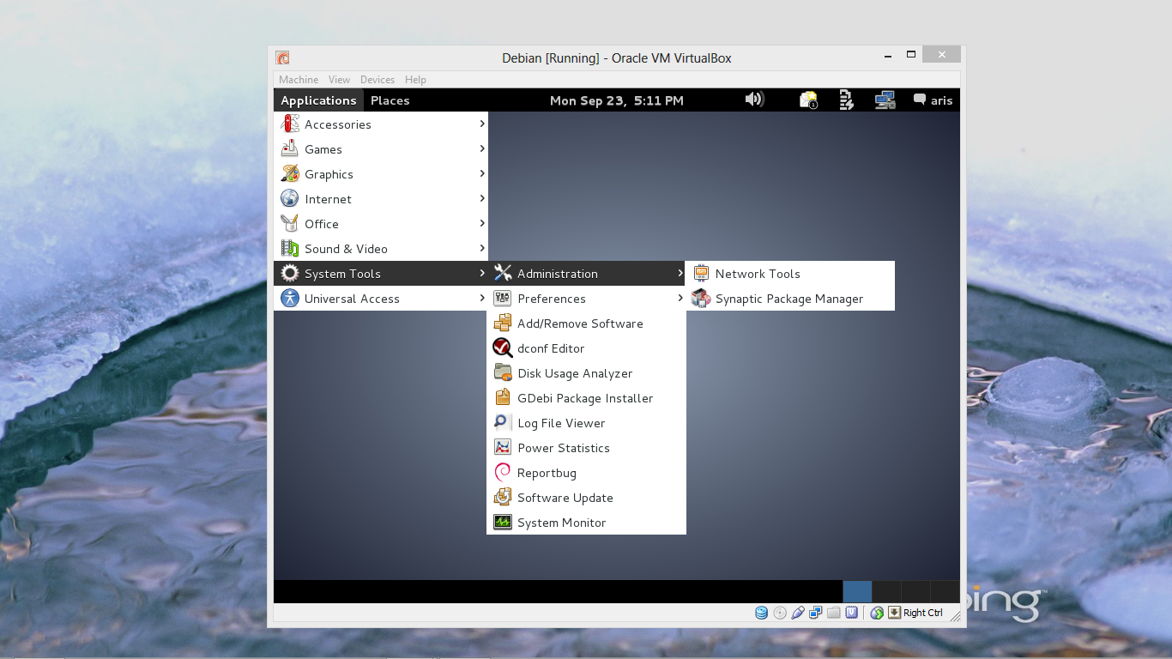
8. Lalu masukkan password root yang telah dibuat sebelumnya.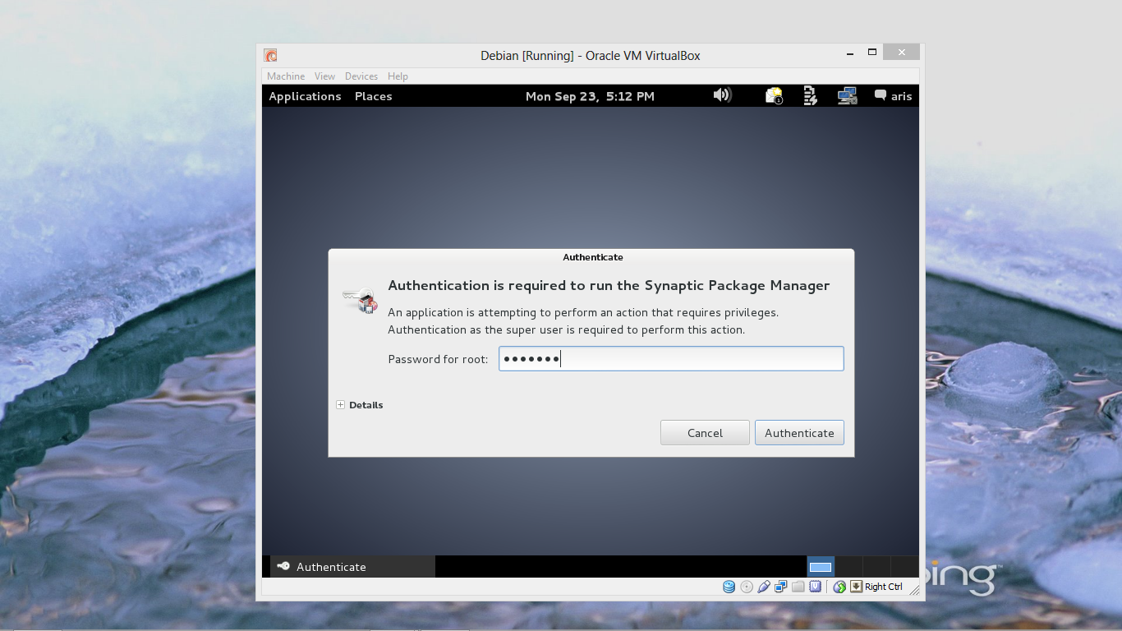
9. Pada search, ketik **mysql**

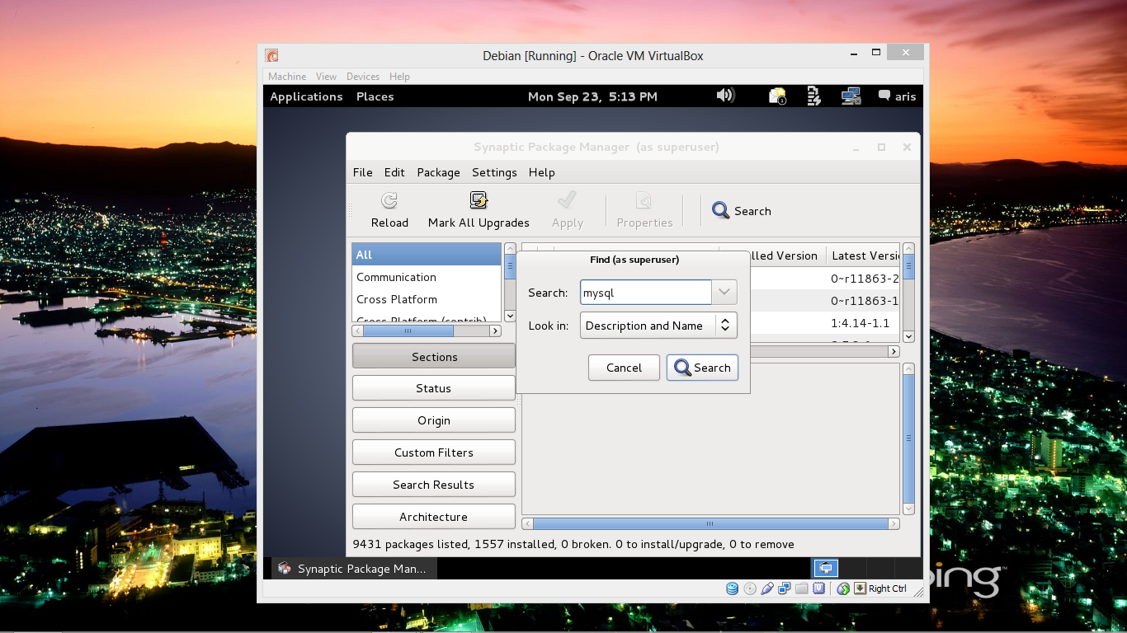

1. Lalu ditemukan

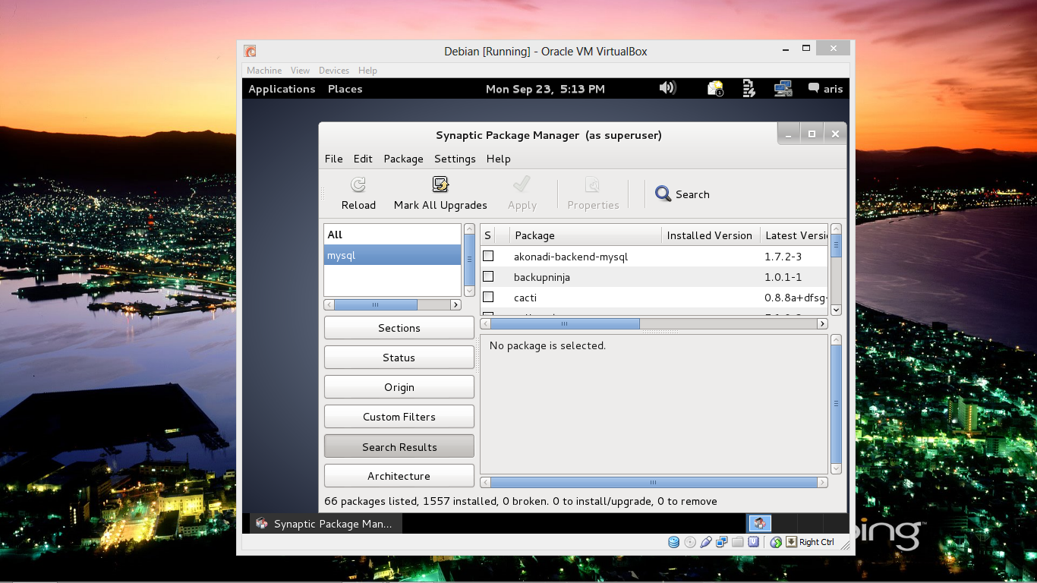

1. Pada klik kanan pada mysql pilih Mark For Instalallation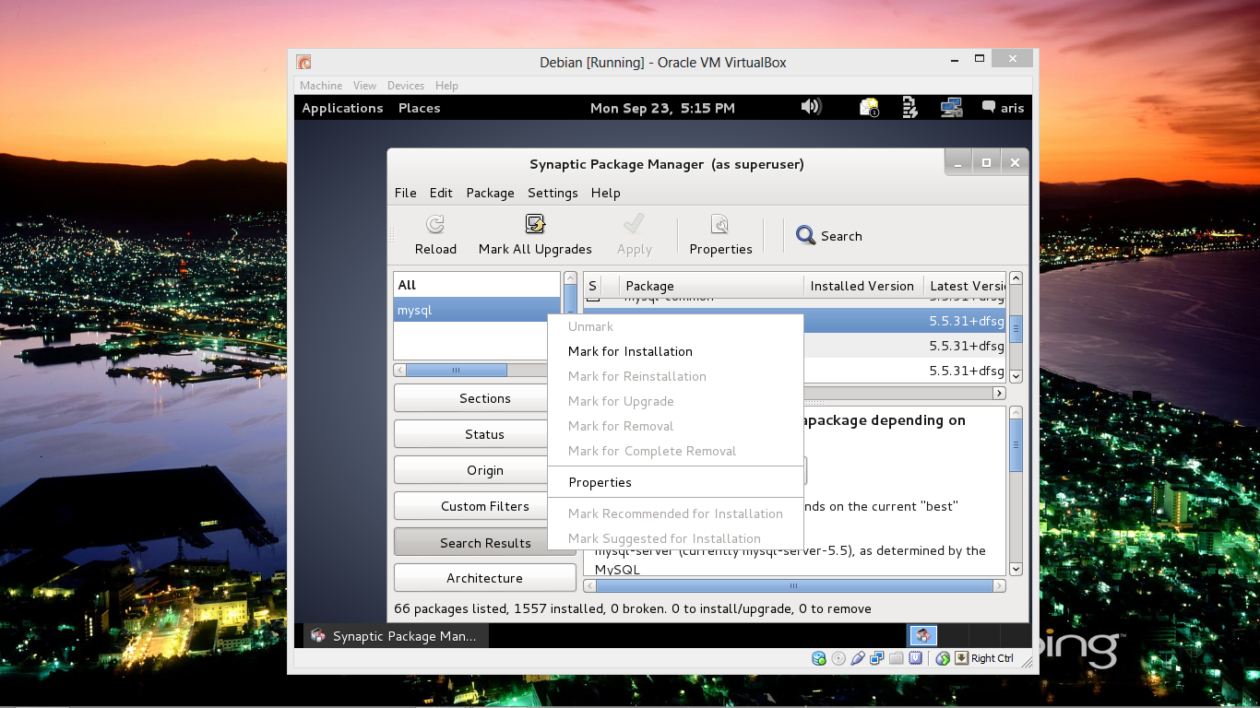
2. Lalu klik Mark

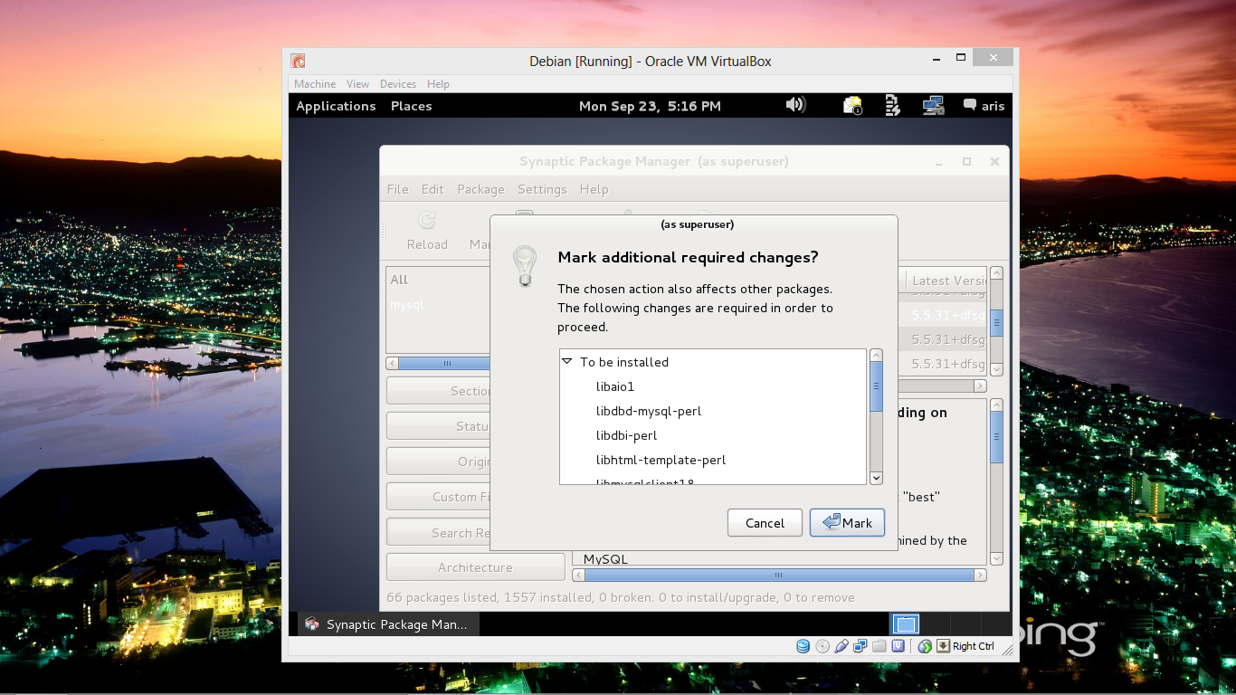

1. Pada Package, klik kana mysql-client lalu pilih Mark For Installation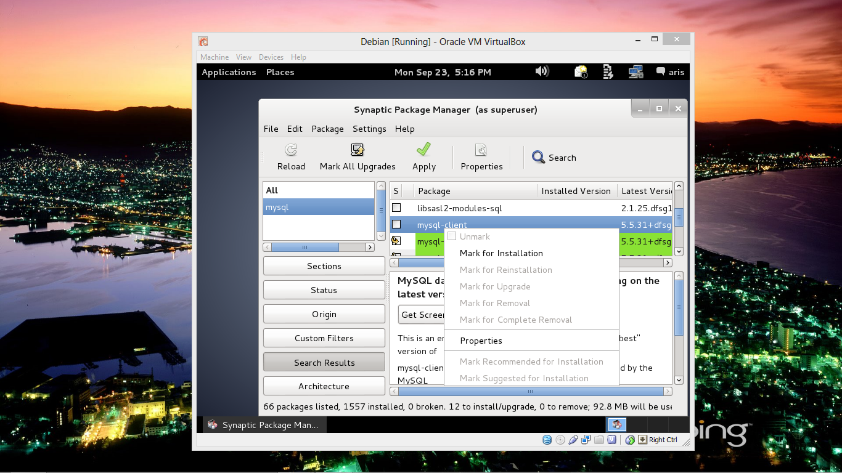
2. Lalu pada search ketik php5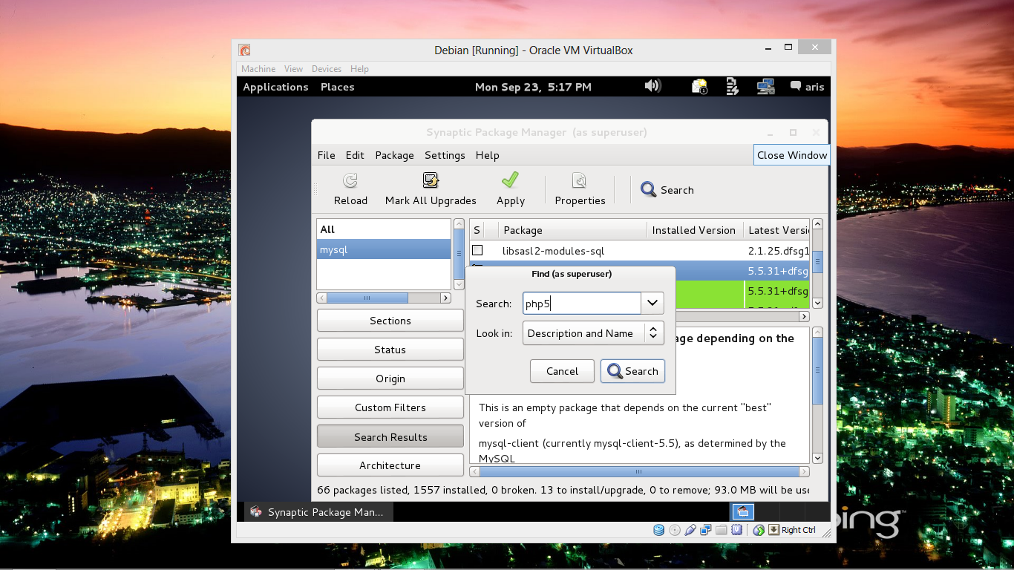
3. Setelah ditemukan, pada package php5 klik kanan pilih Mark For Installation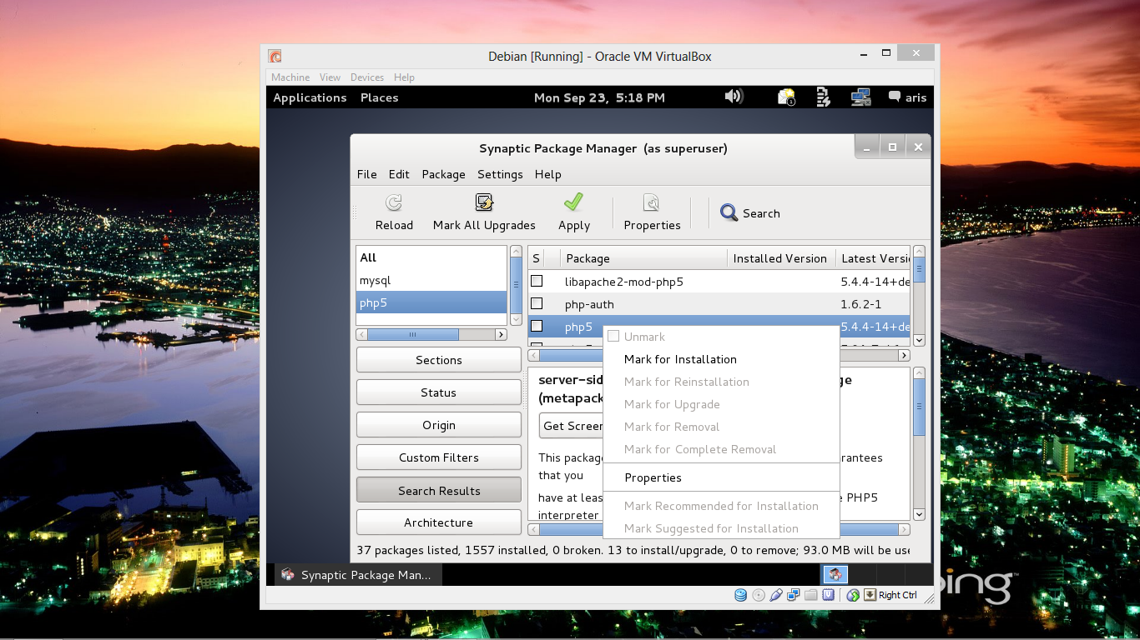
4. Lalu pilih Mark

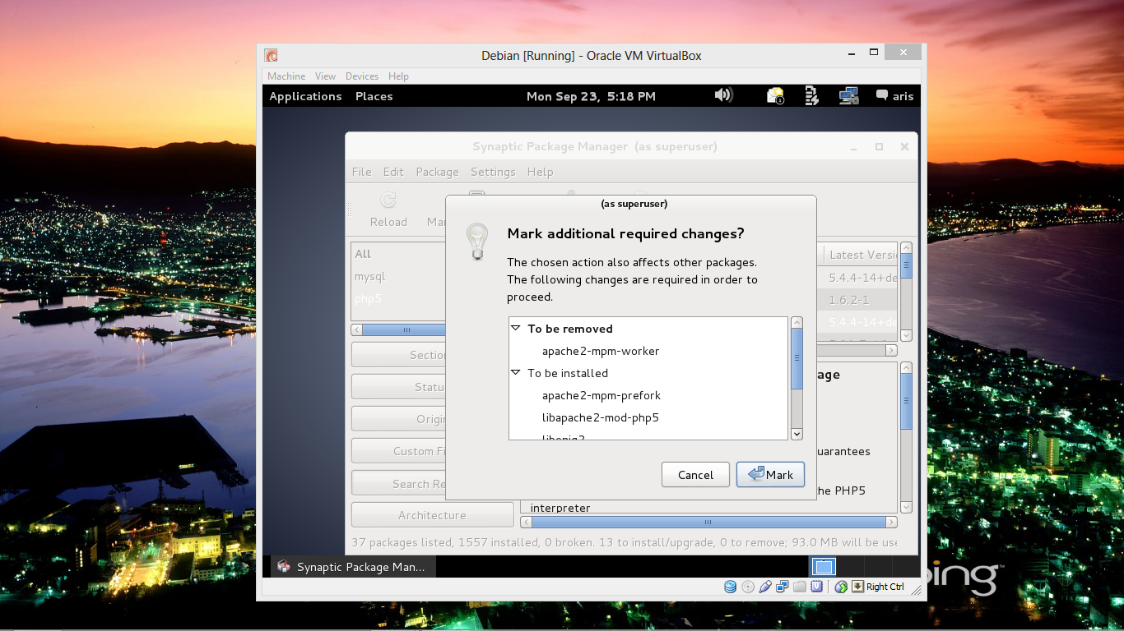

1. Lalu cari phpmyadmin

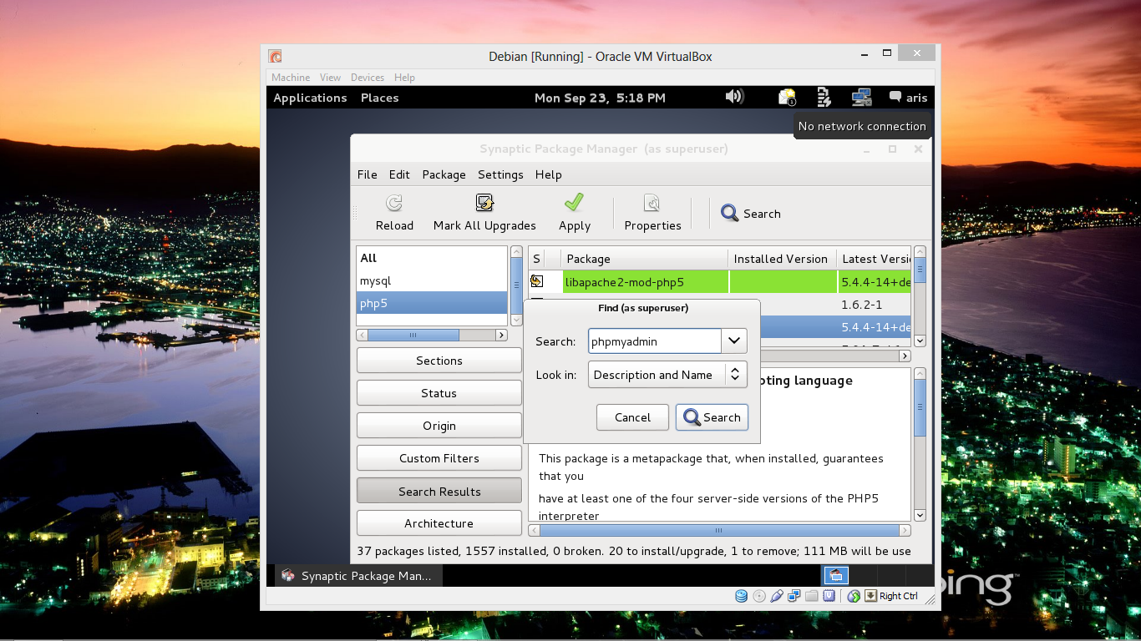

1. Setelah ditemukan, klik kanan pilih Mark For Installation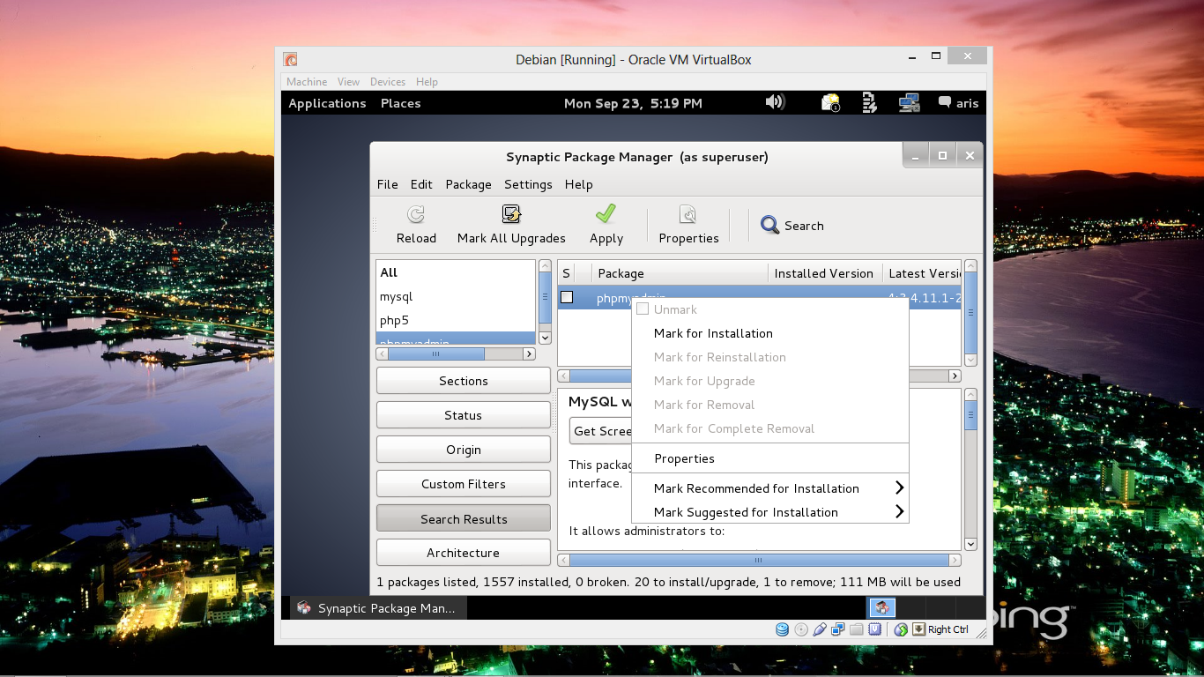
2. Lalu klik Mark

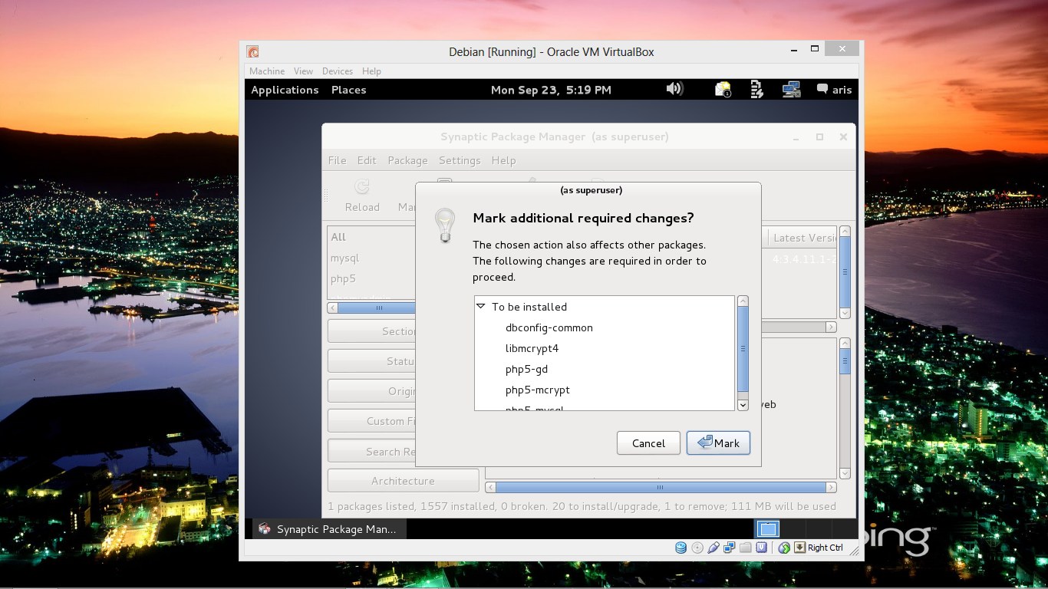

1. Lalu pilih gambar Centang Hijau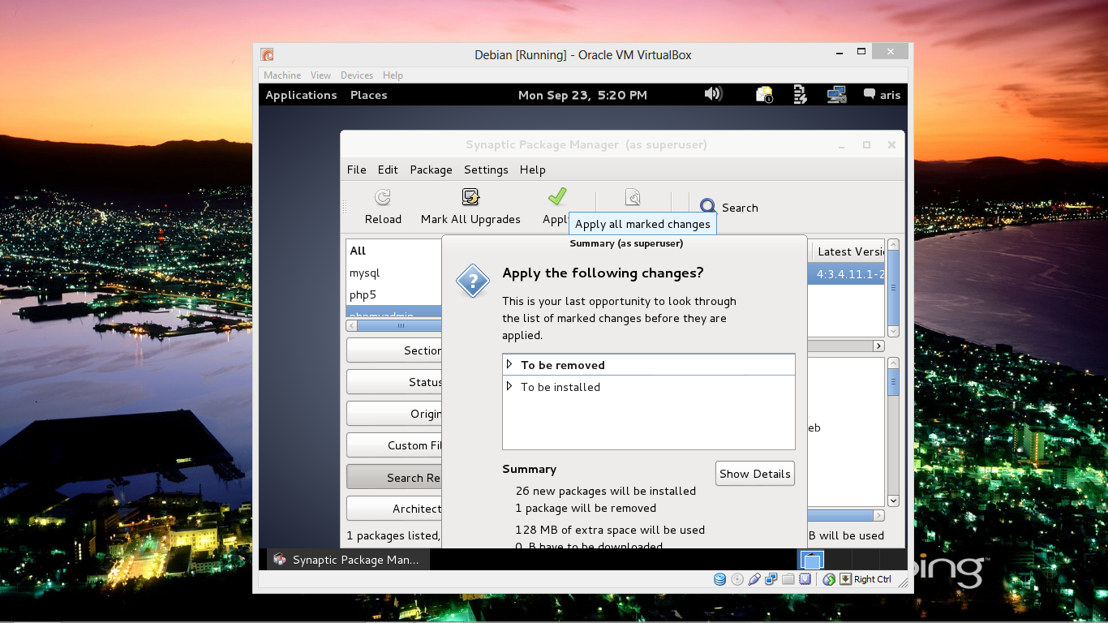
2. Pilih To be installed, lalu Apply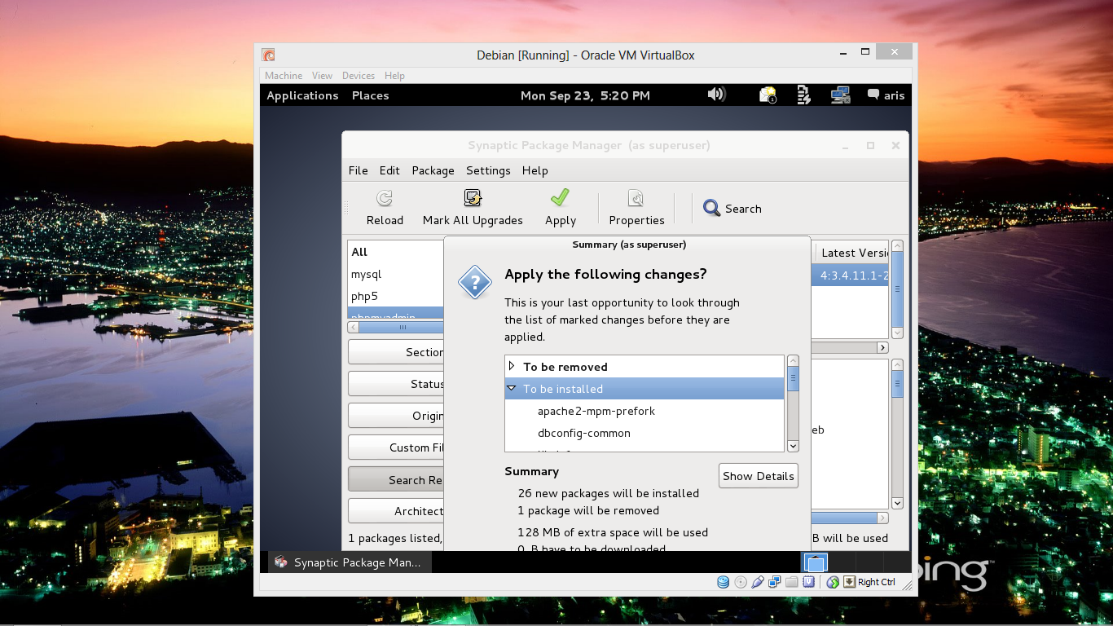
3. Pilih To be installed, lalu Apply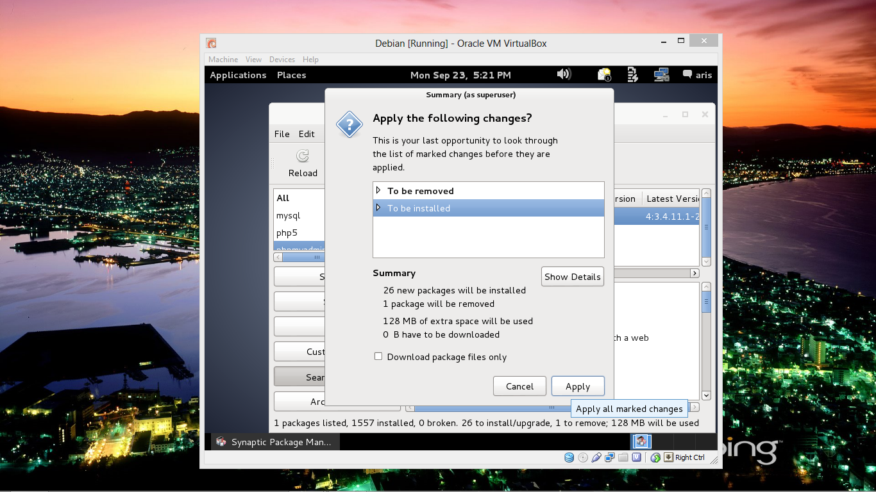
4. Jika muncul form setelah ini, berarti harus memasukkan disk lagi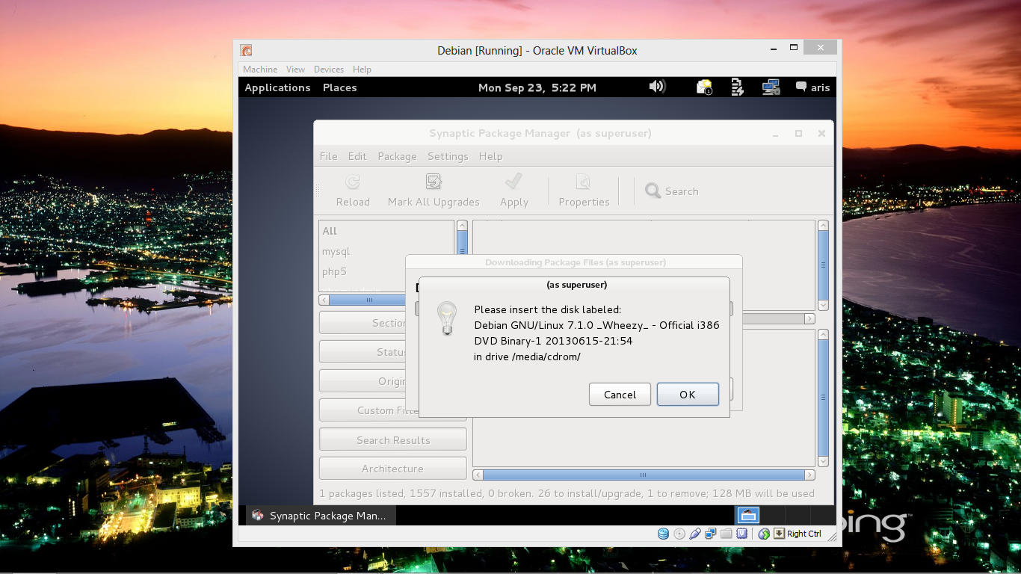
5. Pilih pada Storage, klik gambar Disk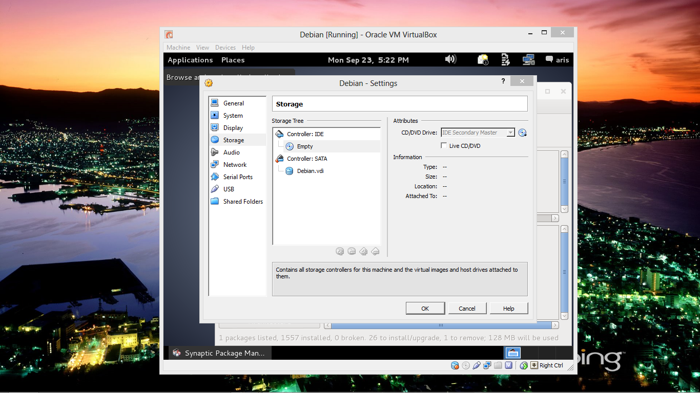
6. Pilih sesuai dengan yang dibutuhkan, (iso binary-1)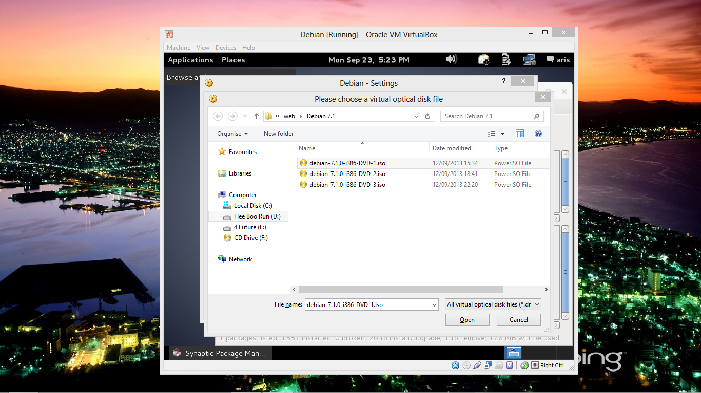
7. Klik Forward

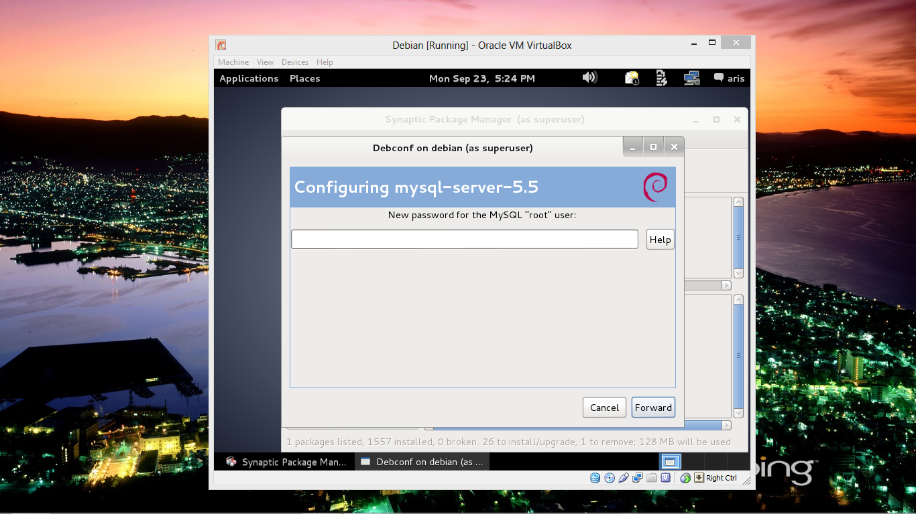

1. Klik Forward lagi

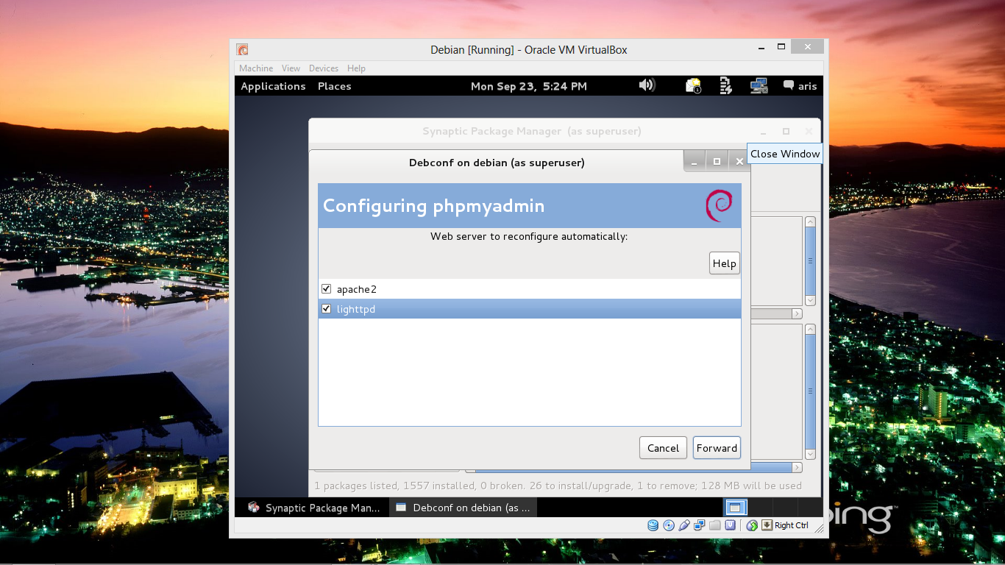

1. Tungu sampai proses selaesai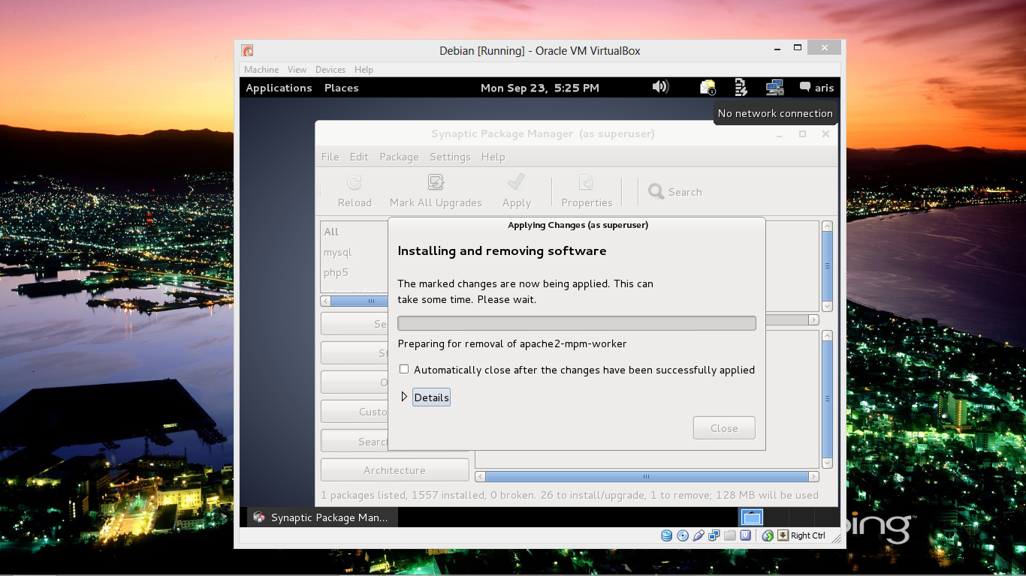
2. Klik Forward\

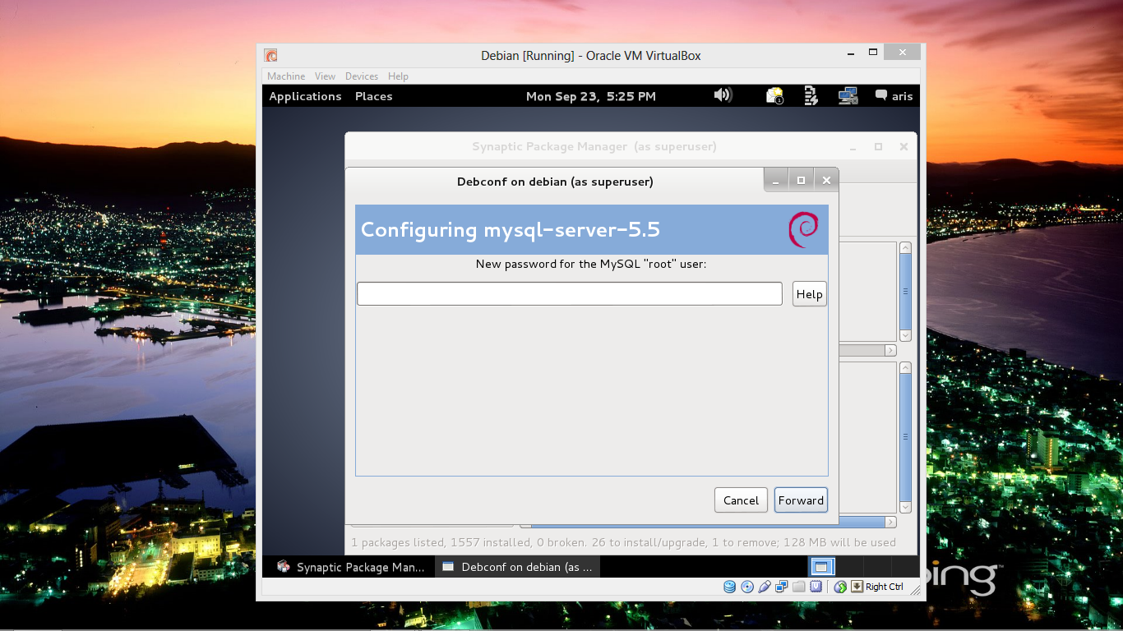

1. Forward Lagi

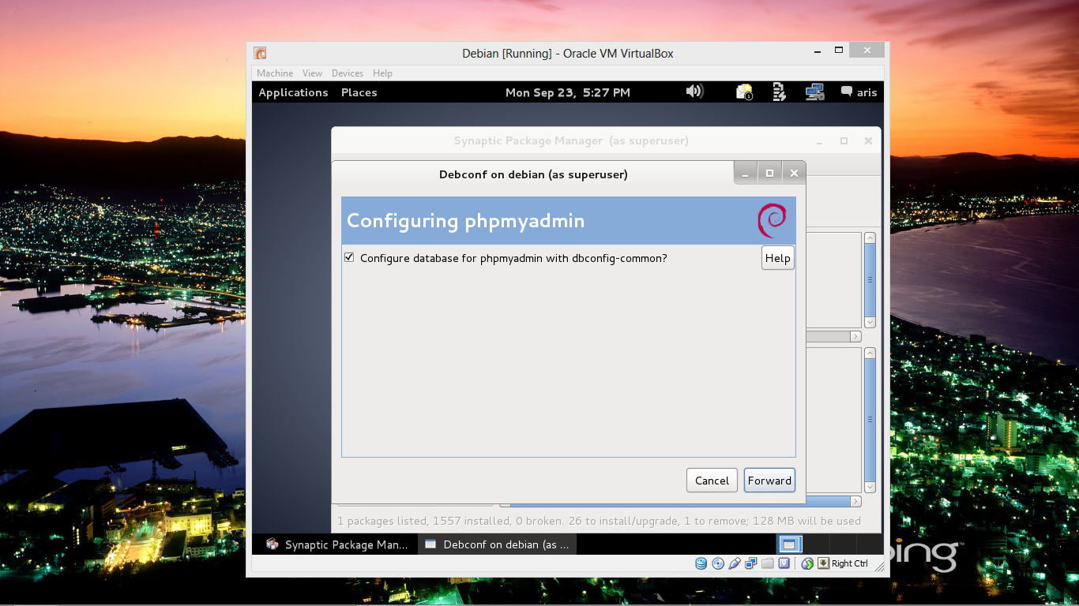

1. Jika muncul form seperti di bawah ini, berarti sukses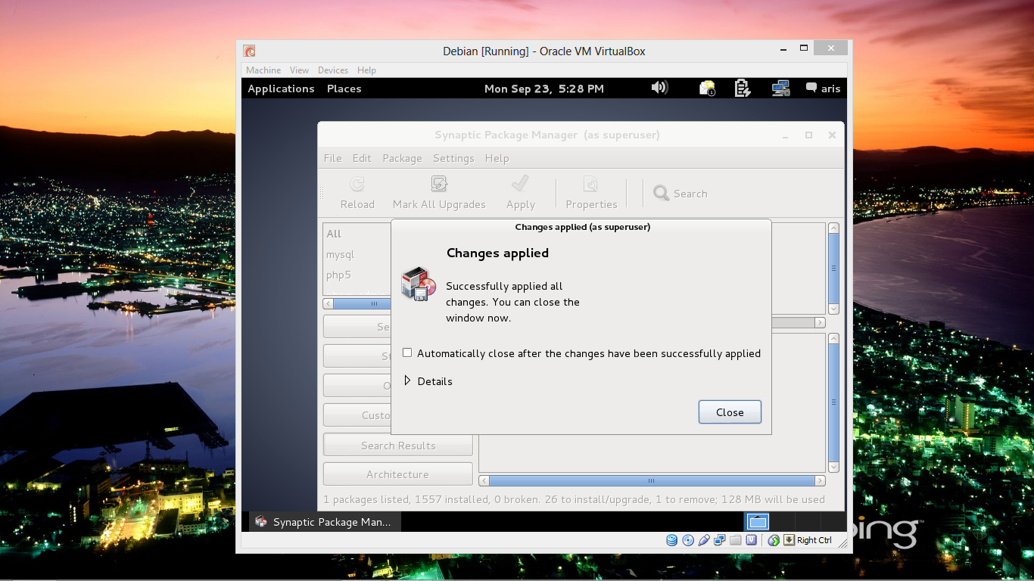
2. Samakan dengan form di bawah ini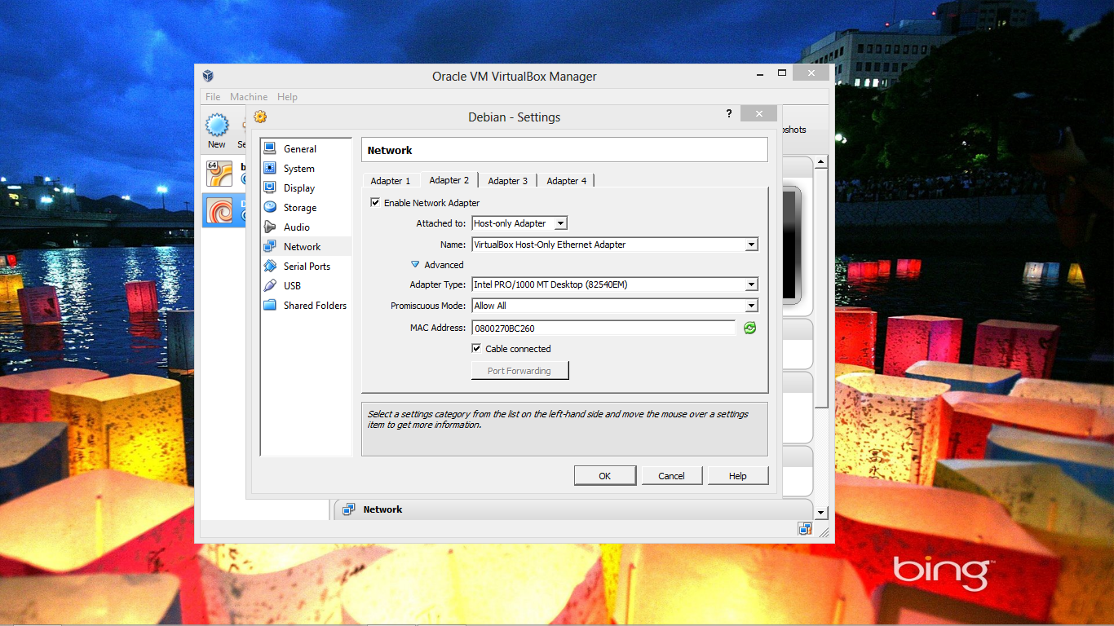
3. Cabut disk, dengan cara klik pada gambar Disk pilih yang remove

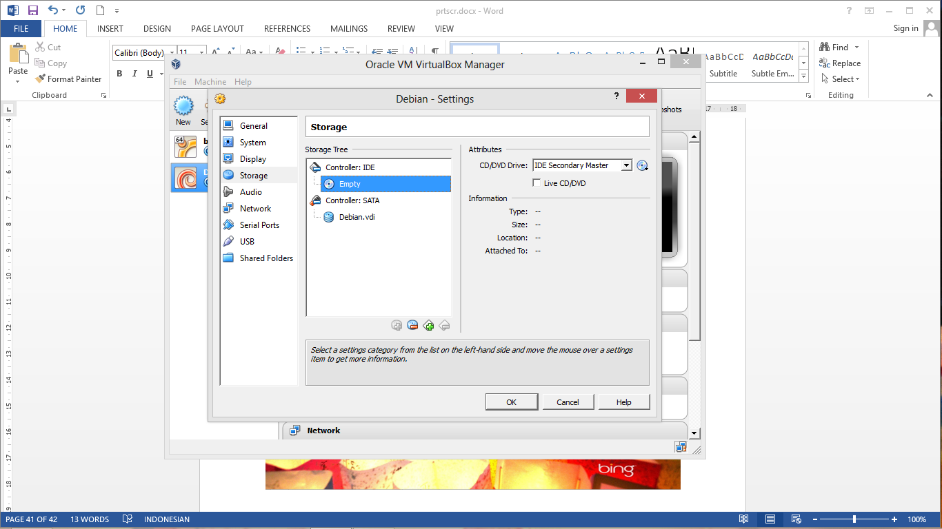

1. Lalu klik OK.

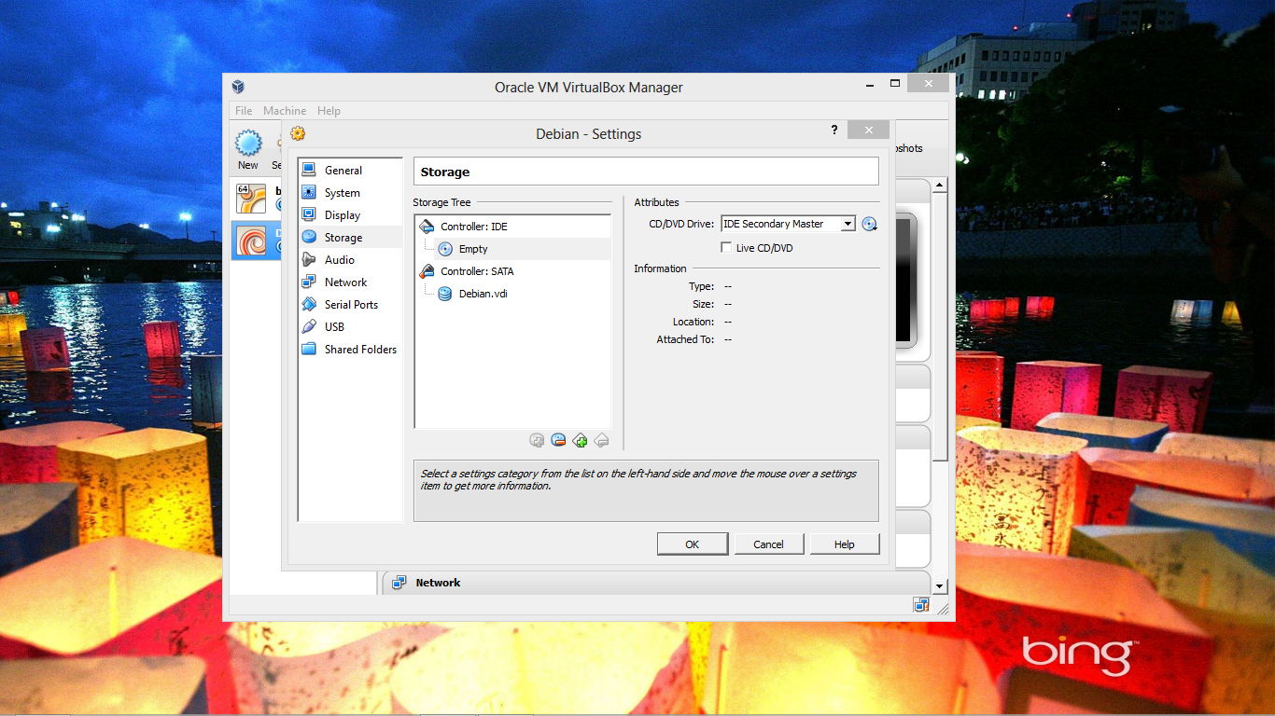

1. Setelah itu mengecek koneksi antara wondows dengan debian dengan cara melakukan pengecekan PING terhadap windows dan debian

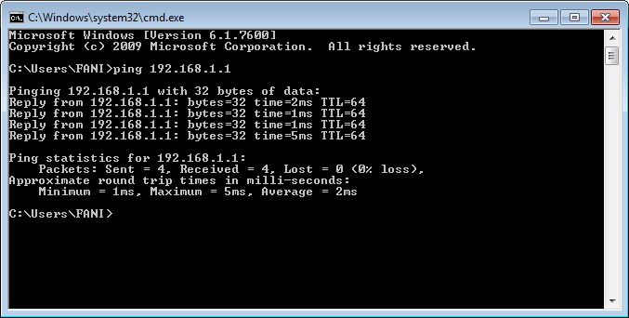

1. Dan ini adalah cara menge ping dari debian, pertama buka

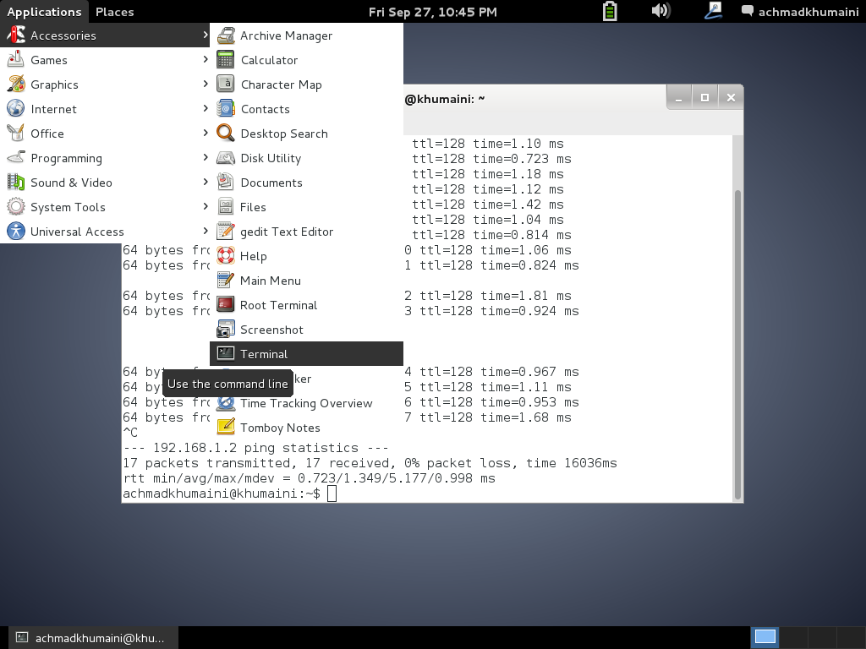

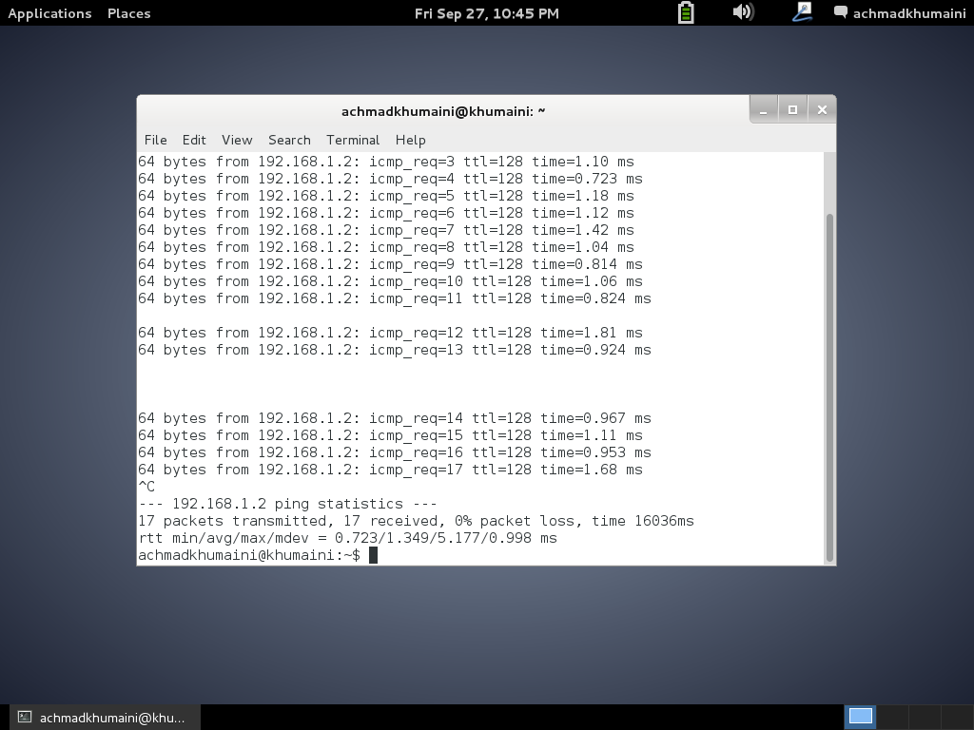

1. Setelah koneksi berhasil lakukan konfigusari dengan menggunakan PuTTY

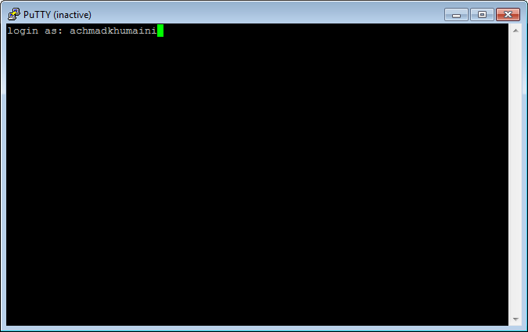

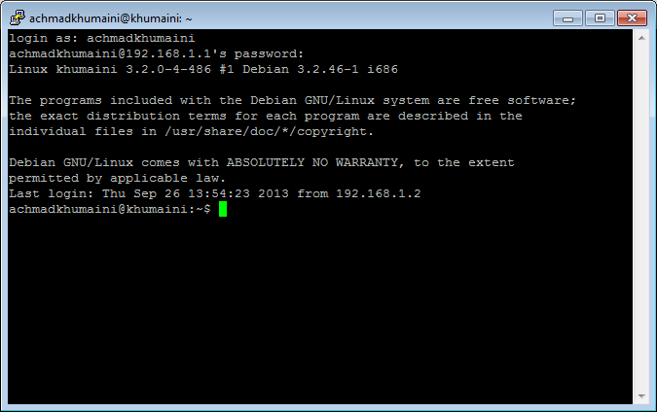

1. Setelah login berhasil maka kita akan melakukan konfigurasi apache2 pada debian
2. Untuk menambahkan situs di webserver apache, terlebih dahulu kita buat file konfigurasi situs tersebut di direktori /etc/apache2/sites-available
3. Lalu edit file tersebut menggunakan editor teks sehingga menampung informasi berikut:
4. ServerName www.example.net
5. DocumentRoot /var/www/example
6. <Directory /var/www/example/>
7. AllowOverride All
8. Langkah berikutnya adalah aktivasi situs tersebut dengan perintah a2ensite www.example.net.
9. Restart service apache2 dengan perintah service apache2 reload.
10. Kemudian buka file host untuk konfigurasi name server

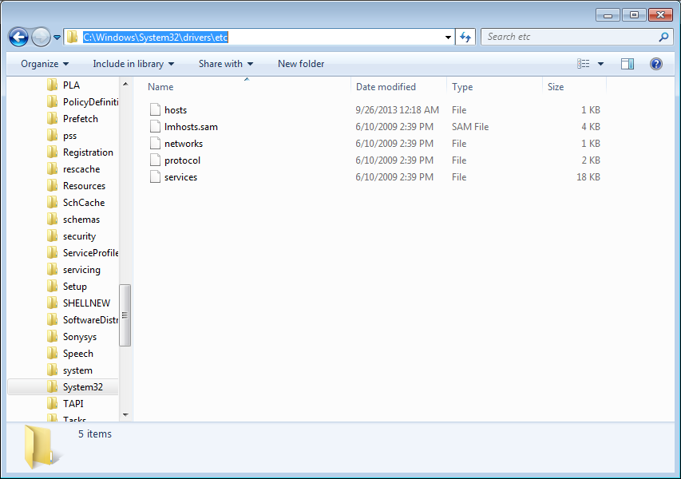

Kemudian tambahkan 192.168.1.1 [www.example.net](http://www.example.net) pada baris bawahnya

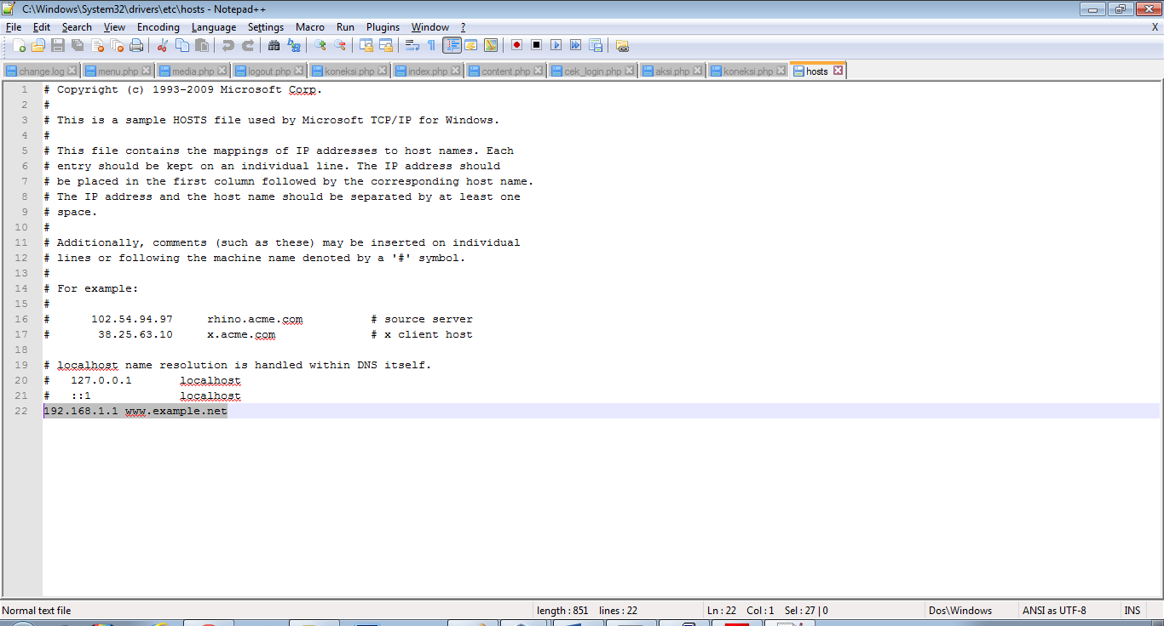

1. Buka browser, masukkan pada address 192.168.56.101. jika keluar tampailan seperti di bawah ini, maka instalasi berhasil.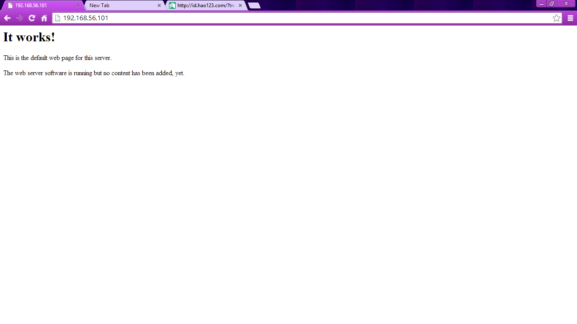
2. Lalu ketik 192.168.56.101/phpmyadmin. Maka muncul seperti ini, berarti sukses instalasinya.

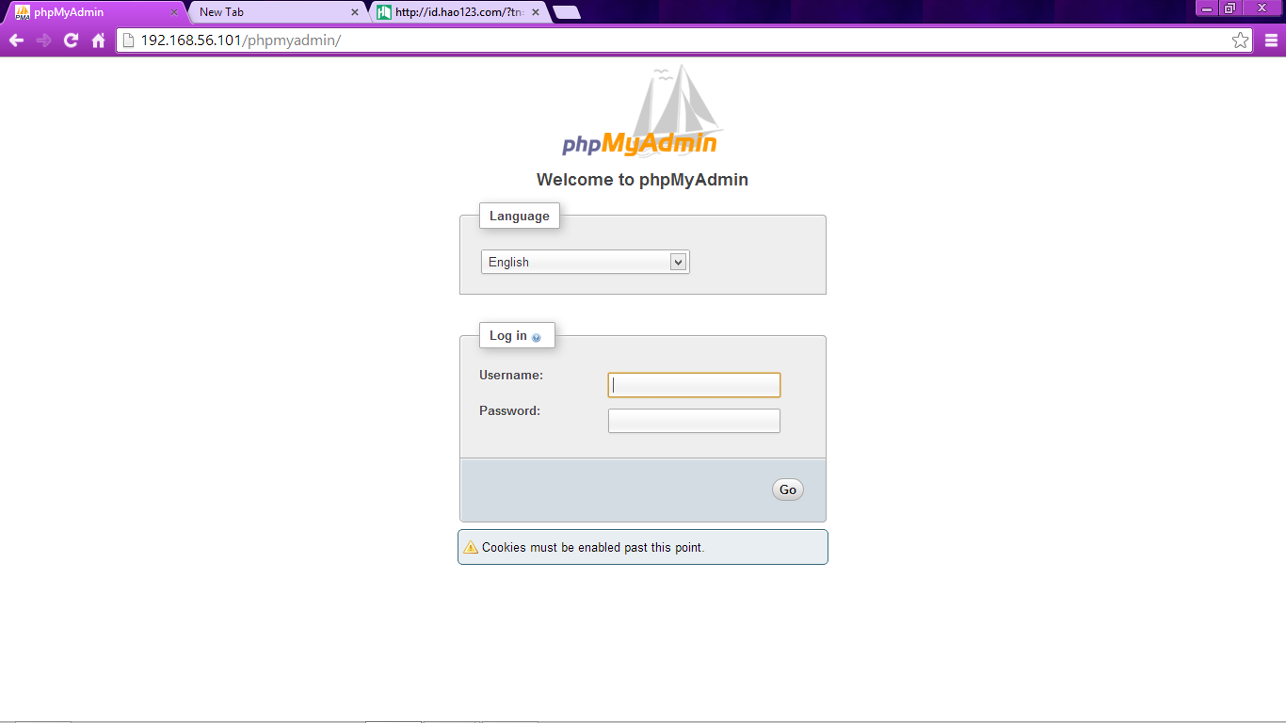

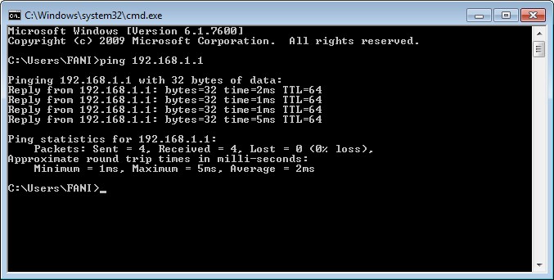

1. KESIMPULAN

Debian adalah [sistem operasi](http://id.wikipedia.org/wiki/Sistem_operasi) komputer yang tersusun dari paket-paket perangkat lunak yang dirilis sebagai perangkat lunak bebas dan terbuka dengan lisensi mayoritas *GNU General Public License* dan lisensi perangkat lunak bebas lainnya.Sistem operasi Debian merupakan gabungan dari perangkat lunak yang dikembangkan dengan lisensi [GNU](http://id.wikipedia.org/wiki/GNU), dan utamanya menggunakan kernel Linux, sehingga populer dengan nama Debian GNU/Linux.